专题四 遗传规律和人类遗传病
[内容要求] 1.孟德尔遗传实验的科学方法。2.基因的分离定律和自由组合定律。3.基因与性状的关系。4.伴性遗传。5.人类遗传病的类型。6.人类遗传病的监测和预防。7.人类基因组计划及意义。
梳理核心知识
[网络构建]
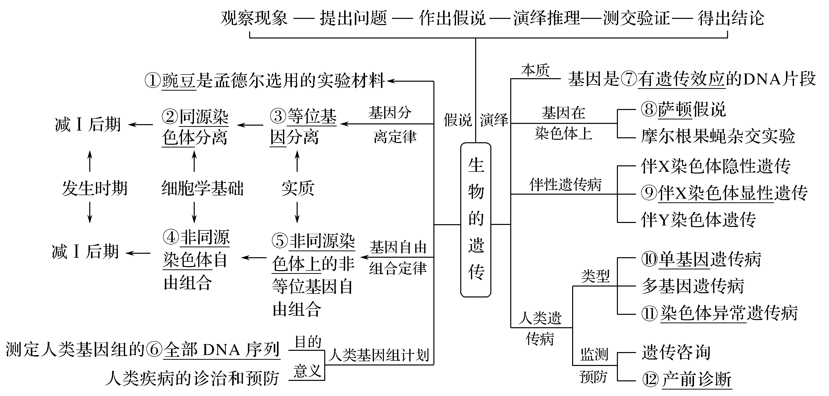
[高考再现]
考向一 孟德尔遗传定律及应用
1.(2018·江苏卷，6)一对相对性状的遗传实验中，会导致子二代不符合3∶1性状分离比的情况是( )
A.显性基因相对于隐性基因为完全显性
B.子一代产生的雌配子中2种类型配子数目相等，雄配子中也相等
C.子一代产生的雄配子中2种类型配子活力有差异，雌配子无差异
D.统计时子二代3种基因型个体的存活率相等
解析 子一代产生的雄配子中两种类型配子活力有差异，不满足雌雄配子随机结合这一条件，则子二代不符合3∶1的性状分离比，C项符合题意。
答案 C
2.(2019·江苏卷，32)杜洛克猪毛色受独立遗传的两对等位基因控制，毛色有红毛、棕毛和白毛三种，对应的基因组成如表。请回答下列问题：
毛色 | 红毛 | 棕毛 | 白毛
基因组成 | A_B_ | A_bb、aaB_ | aabb
(1)棕毛猪的基因型有________种。
(2)已知两头纯合的棕毛猪杂交得到的F₁均表现为红毛，F₁雌雄交配产生F₂。
①该杂交实验的亲本基因型为________。
②F₁测交，后代表现型及对应比例为________。
③F₂中纯合个体相互交配，能产生棕毛子代的基因型组合有________种(不考虑正反交)。
④F₂的棕毛个体中纯合体的比例为________。F₂中棕毛个体相互交配，子代白毛个体的比例为________。
(3)若另一对染色体上有一对基因I、i，I基因对A和B基因的表达都有抑制作用，i基因不抑制，如I_A_B_表现为白毛。基因型为IiAaBb的个体雌雄交配，子代中红毛个体的比例为________，白毛个体的比例为________。
解析 (1)结合表格分析，棕毛猪的基因型有AAbb、Aabb、aaBB、aaBb，共4种。(2)①亲本都为纯合棕毛猪，F₁均表现为红毛，则F₁的基因型为AaBb，亲本基因型为AAbb和aaBB。②据题干信息，控制猪毛色的两对等位基因独立遗传，则两对基因在遗传时遵循基因的自由组合定律。F₁AaBb与aabb进行测交，后代的基因型及比例为AaBb∶Aabb∶aaBb∶aabb＝1∶1∶1∶1，表现型及比例为红毛∶棕毛∶白毛＝1∶2∶1。③F₁雌雄交配产生F₂，F₂的基因型有A_B_、A_bb_aaB_、aabb，其中纯合个体的基因型有AABB、AAbb、aaBB、aabb，其中AAbb×aabb、aaBB×aabb、AAbb×AAbb、aaBB×aaBB，共4种组合能产生棕毛子代。④F₂中棕毛个体的基因型为A_bb、aaB_，所占比例为6/16，纯合棕毛个体所占比例为2/16，则F₂的棕毛个体中纯合体的比例为1/3。F₂中棕毛个体的基因型及比例为AAbb∶Aabb∶aaBB∶aaBb＝1∶2∶1∶2，其中1/3Aabb(♀)×1/3aaBb(♂)、1/3Aabb(♂)×1/3aaBb(♀)、1/3Aabb×1/3Aabb、1/3aaBb×1/3aaBb组合后代可以出现白毛，所占比例为1/3×1/3×1/2×1/2×2＋1/3×1/3×1/4＋1/3×1/3×1/4＝1/9。(3)据题干信息，I、i位于另一对同源染色体上，则I/i与A/a、B/b在遗传时也遵循自由组合律。基因型为IiAaBb的雌雄个体交配，后代红毛个体的基因型应为iiA_B_，其所占比例为1/4×9/16＝9/64，后代白毛个体的基因型为I_____、iiaabb，所占比例为3/4＋1/4×1/16＝49/64。
答案 (1)4 (2)①AAbb和aaBB ②红毛∶棕毛∶白毛＝1∶2∶1 ③4 ④1/3 1/9 (3)9/64 49/64
考向二 伴性遗传和人类遗传病
1.(2019·江苏卷，25)(多选)如图为某红绿色盲家庭系谱图，相关基因用X^{B}、X^{b}表示。人的MN血型基因位于常染色体上，基因型有3种：L^{M}L^{M}(M型)、L^{N}L^{N}(N型)、L^{M}L^{N}(MN型)。已知Ⅰ-1、Ⅰ-3为M型，Ⅰ-2、Ⅰ-4为N型。下列叙述正确的是( )
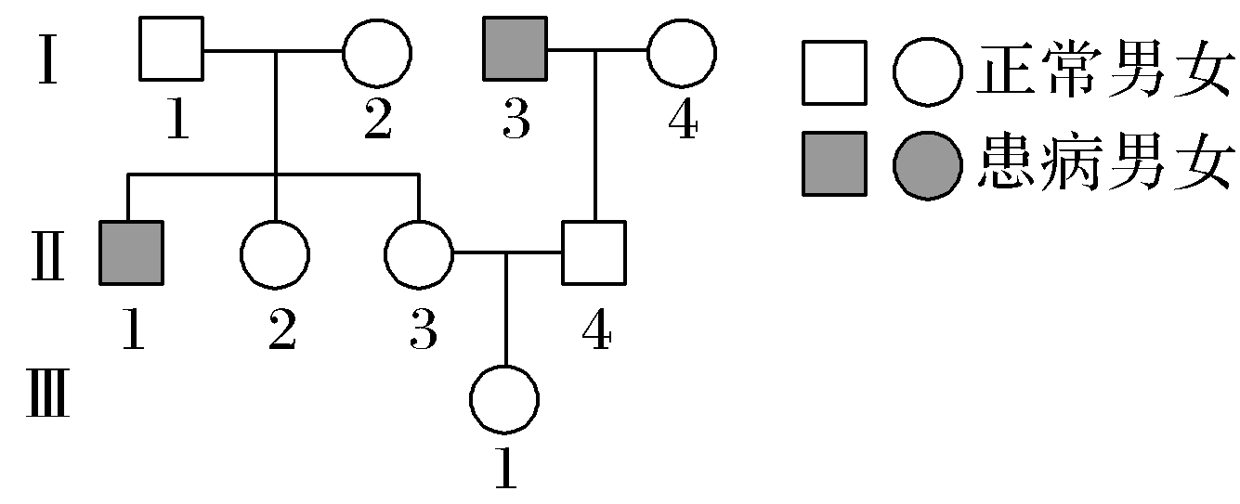
A.Ⅱ-3的基因型可能为L^{M}L^{N}X^{B}X^{B}
B.Ⅱ-4的血型可能为M型或MN型
C.Ⅱ-2是红绿色盲基因携带者的概率为1/2
D.Ⅲ-1携带的X^{b}可能来自于Ⅰ-3
解析 红绿色盲为伴X隐性遗传病。分析系谱图，Ⅱ-1为红绿色盲患者(X^{b}Y)，可逆推出Ⅰ-2的基因型为X^{B}X^{b}，则Ⅱ-3关于红绿色盲的基因型可能为X^{B}X^{b}或X^{B}X^{B}，据题干Ⅰ-1、Ⅰ-2关于血型的基因型分别为L^{M}L^{M}、L^{N}L^{N}，则Ⅱ-3关于血型的基因型为L^{M}L^{N}，综合分析Ⅱ3的基因型可能为L^{M}L^{N}X^{B}X^{B}、L^{M}L^{N}X^{B}X^{b}，A正确；Ⅰ-3、Ⅰ-4关于血型的基因型分别为L^{M}L^{M}、L^{N}L^{N}，故Ⅱ-4关于血型的基因型为L^{M}L^{N}，为MN型，B错误；只考虑红绿色盲，Ⅰ-1的基因型为X^{B}Y，Ⅰ-2的基因型为X^{B}X^{b}，故Ⅱ-2是红绿色盲基因携带者的概率为1/2，C正确；Ⅰ-3的红绿色盲基因只能传给女儿，无法传给Ⅱ-4，因此Ⅲ1的色盲基因不能来自Ⅰ-3，D错误。
答案 AC
2.(2018·江苏卷，12)通过羊膜穿刺术等对胎儿细胞进行检查，是产前诊断的有效方法。下列情形一般不需要进行细胞检查的是( )
A.孕妇妊娠初期因细菌感染引起发热
B.夫妇中有核型异常者
C.夫妇中有先天性代谢异常者
D.夫妇中有明显先天性肢体畸形者
解析 羊膜穿刺术属于产前诊断，主要是确定胎儿是否患有某种遗传病或先天性疾病，如本题中的B、C、D项都需要进行产前诊断；A项孕妇妊娠初期因细菌感染引起发热不需要进行羊膜穿刺检查。
答案 A
微专题1 孟德尔遗传定律及应用
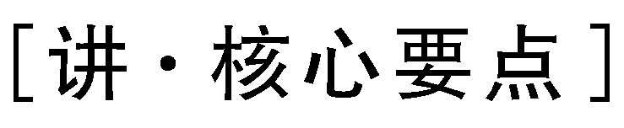
1.性状显隐性的判断方法
(1)根据子代性状判断
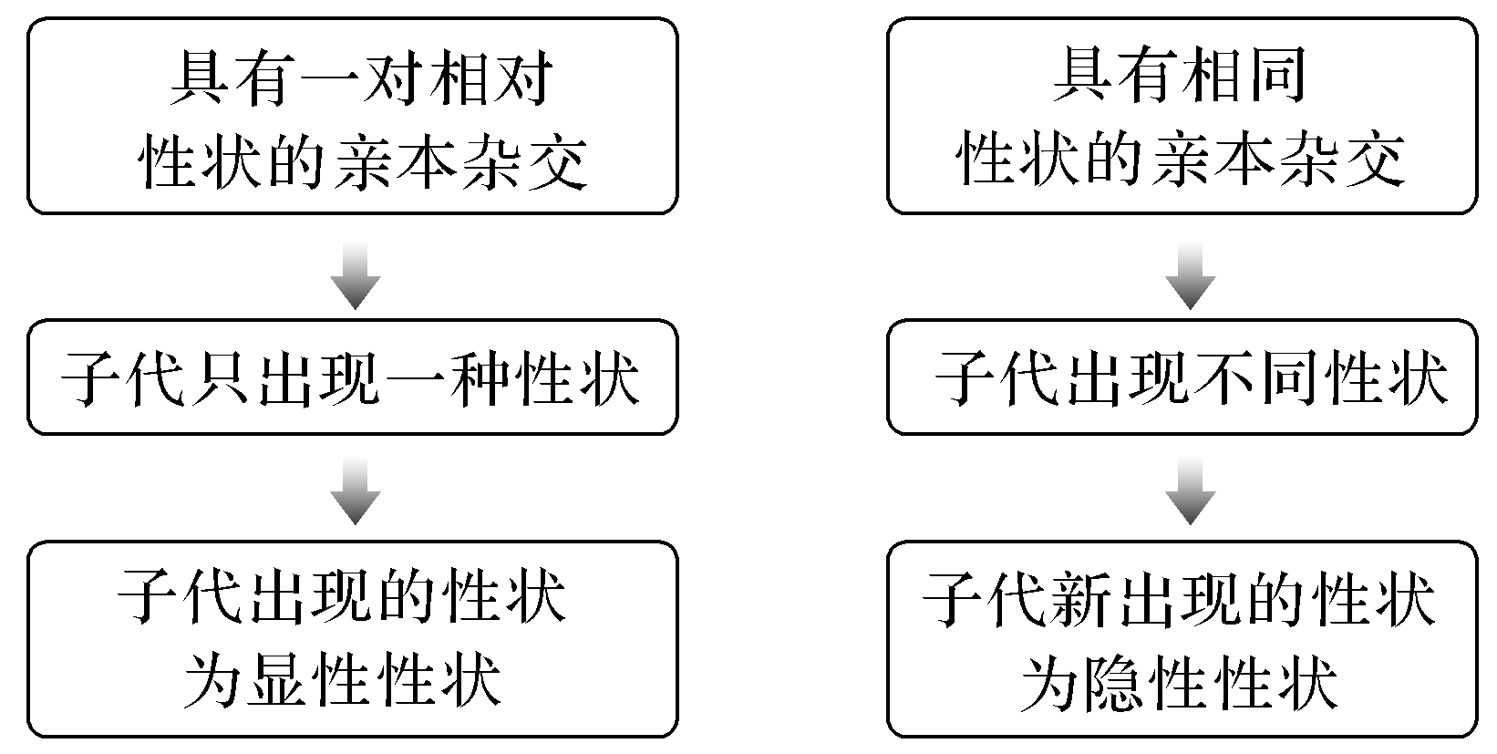
(2)根据子代性状分离比判断
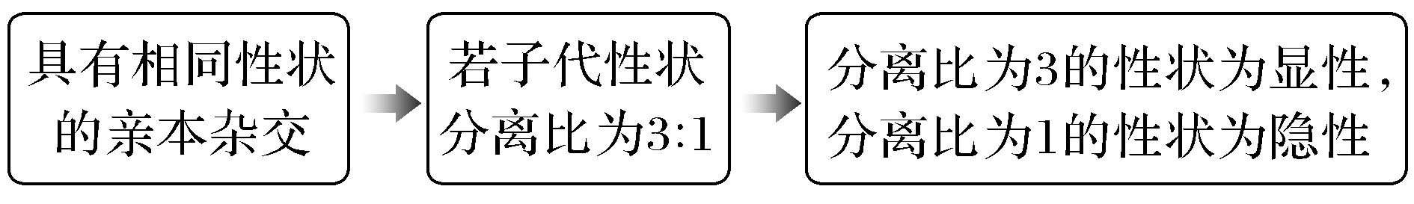
提醒：测交不能用于判断性状的显隐性关系，测交实验是在已知显隐性的基础上进行的验证性实验。
(3)根据遗传系谱图判断
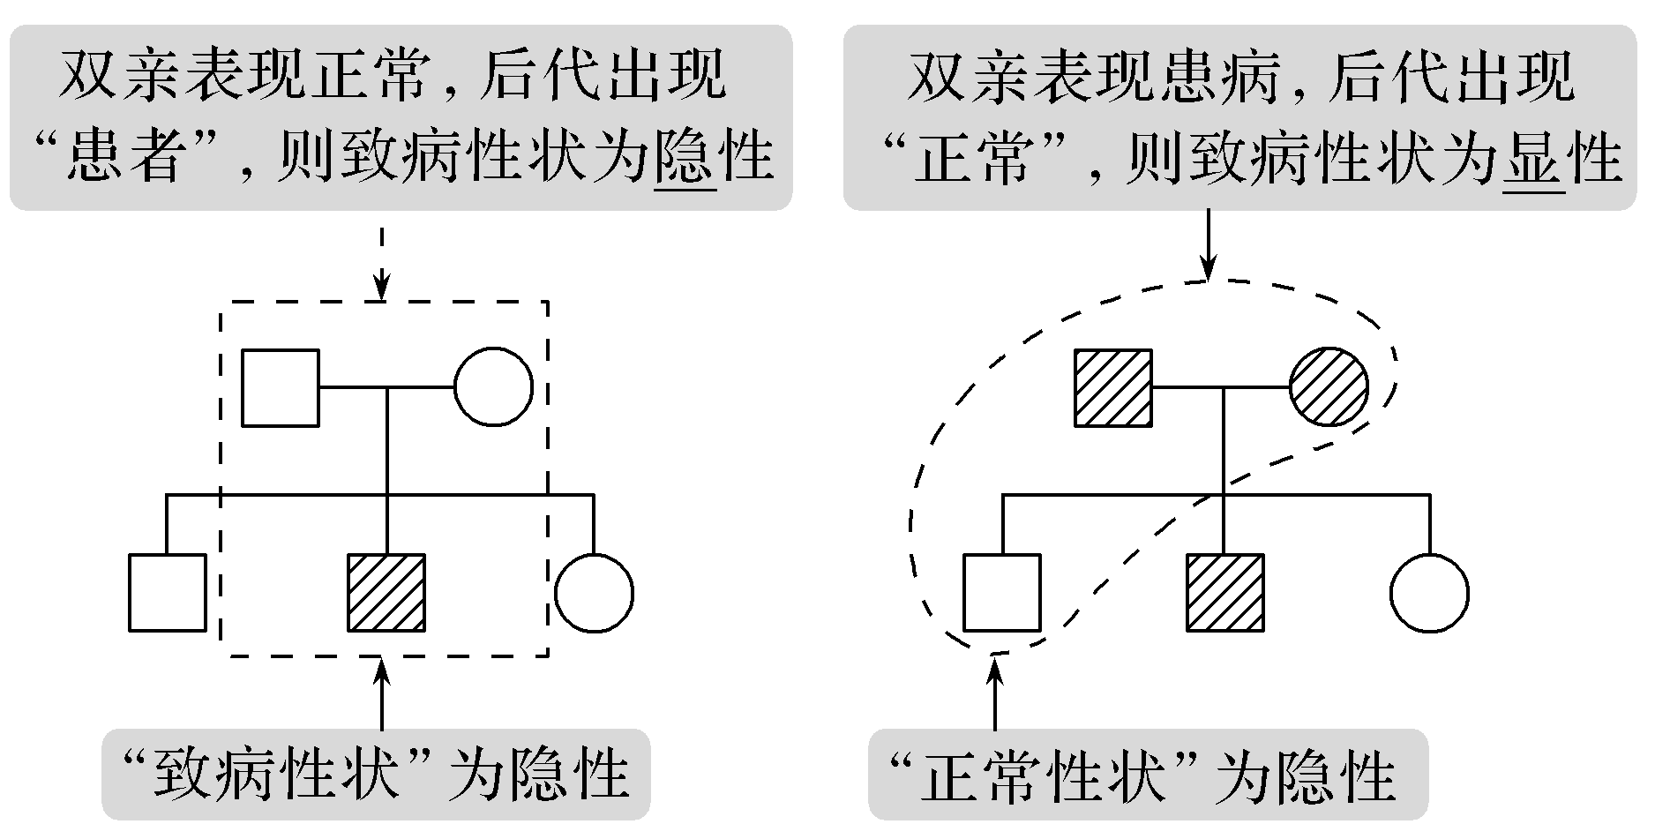
2.纯合子与杂合子的判断方法
(1)通过杂交实验判断
①自交法 此法主要适用于植物，且是最简便的方法
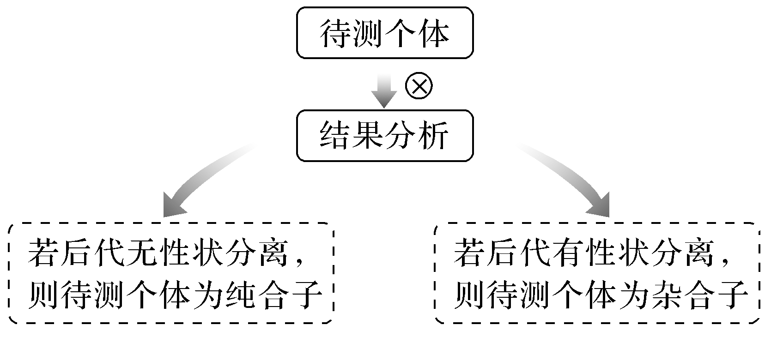
②测交法 此法适用于动物和植物
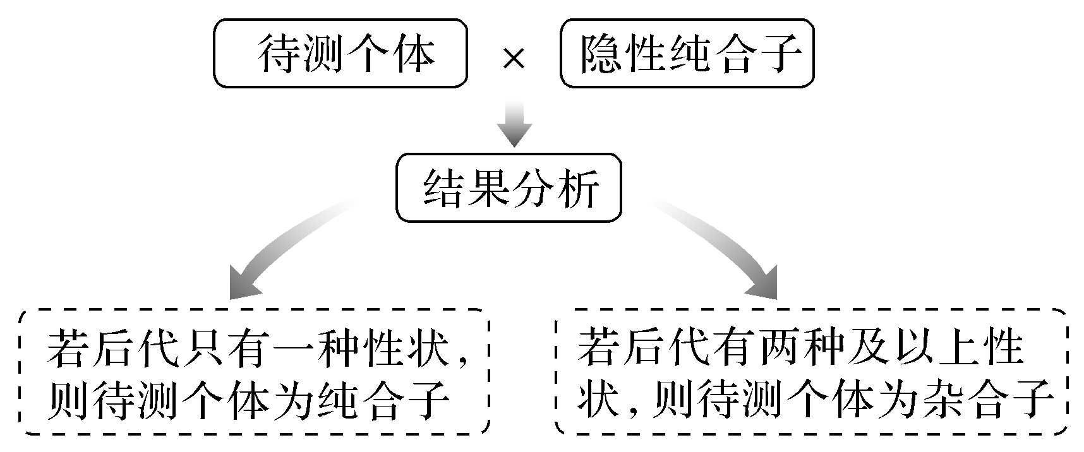
(2)单倍体育种法 此法只适用于植物
以一对相对性状为例说明
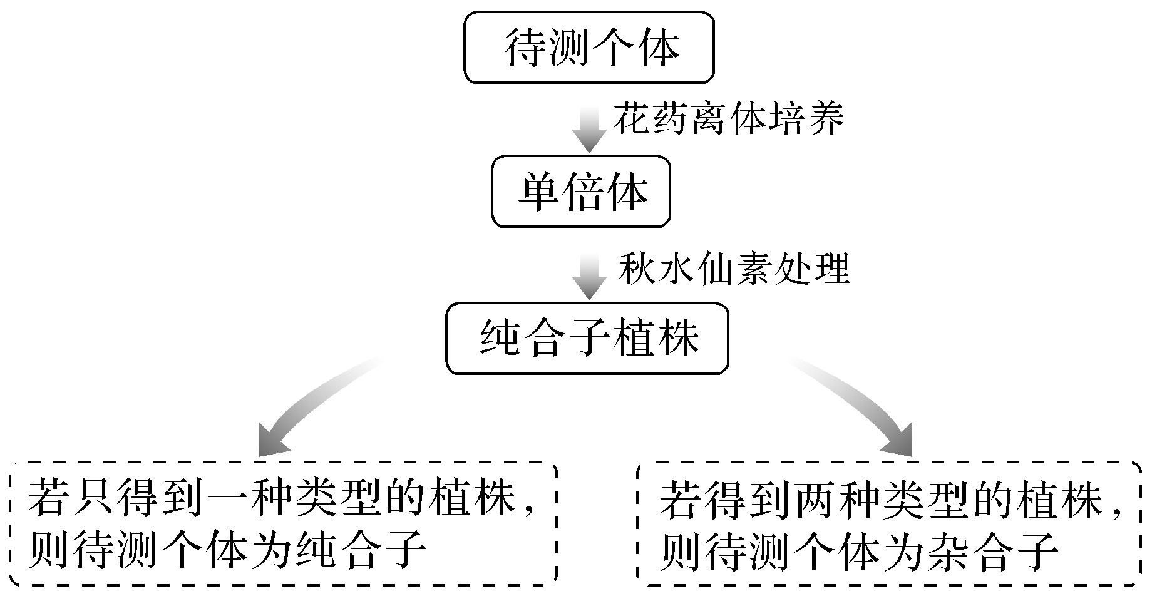
3.两对等位基因的遗传分析
(1)两对基因位于两对同源染色体上(据子代推亲代)→拆分法(以A、a和B、b两对基因为例)
①9∶3∶3∶1⇒(3∶1)×(3∶1)⇒(Aa×Aa)(Bb×Bb)；
②1∶1∶1∶1⇒(1∶1)×(1∶1)⇒(Aa×aa)(Bb×bb)；
③3∶3∶1∶1⇒(3∶1)×(1∶1)⇒(Aa×Aa)(Bb×bb)或(Bb×Bb)(Aa×aa)；
④3∶1⇒(3∶1)×1⇒(Aa×Aa)×(BB×_ _)或(Aa×Aa)×(bb×bb)或(Bb×Bb)×(AA×_ _)或(Bb×Bb)×(aa×aa)。
(2)基因完全连锁遗传现象(以A、a和B、b两对基因为例)
连锁类型 |  | 基因A和B在一条染色体上，基因a和b在另一条染色体上 | 基因A和b在一条染色体上，基因a和B在另一条染色体上
图解 |  | 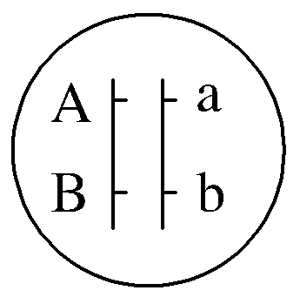 | 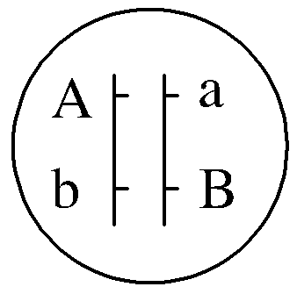
配子类型 |  | AB∶ab＝1∶1 | Ab∶aB＝1∶1
自交后代 | 基因型 | 1AABB、2AaBb、1aabb | 1AAbb、2AaBb、1aaBB
自交后代 | 表现型 | 性状分离比为3∶1 | 性状分离比为1∶2∶1
提醒：AaBb×aabb时，若后代性状分离比出现“多∶多∶少∶少”则为连锁互换，“少∶少”为重组类型；若性状分离比为1∶1，则为完全连锁。
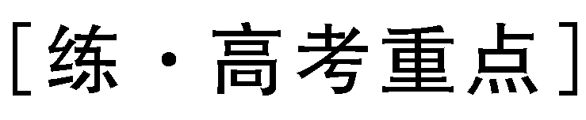
题型一 围绕分离定律的应用，考查理解能力
1.(2020·四川成都七中诊断)科研人员研究核质互作的实验过程中，发现细胞质雄性不育玉米可被显性核恢复基因(R基因)恢复育性，T基因表示雄性不育基因，如图表示其作用机理。则下列叙述正确的是[注：通常在括号外表示质基因，括号内表示核基因，如T(RR)]( )
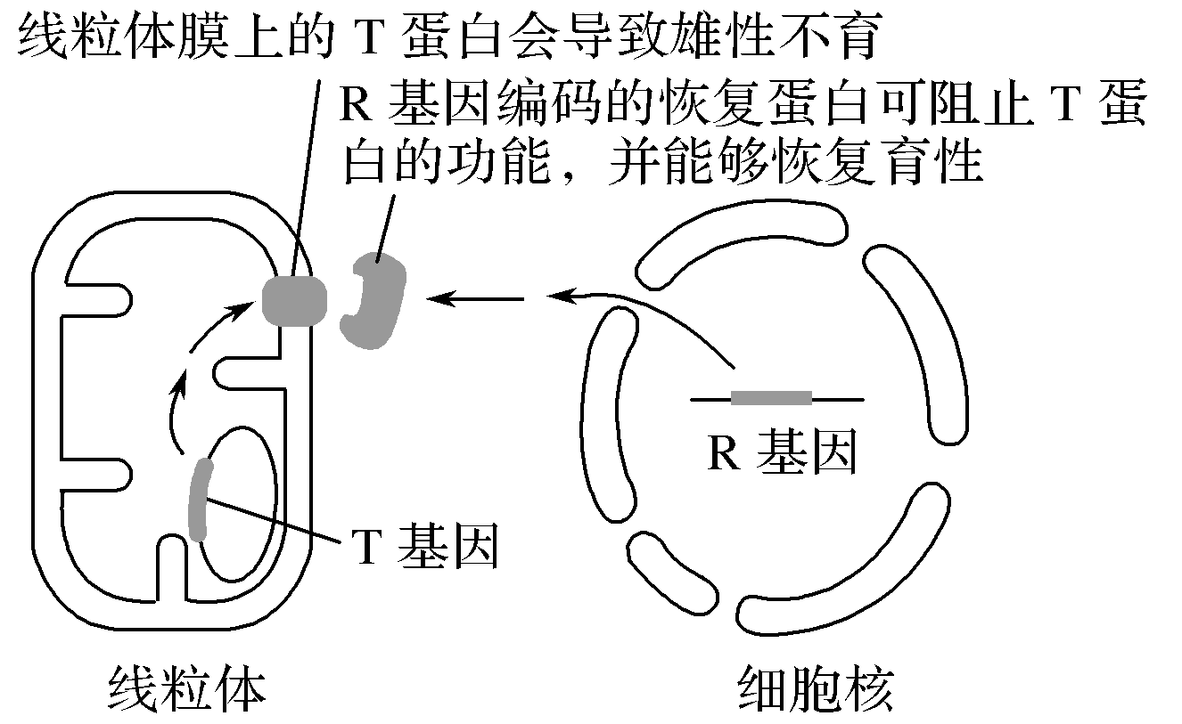
A.T基因所在DNA中含有2个游离的磷酸基团
B.在玉米体细胞中R基因和T基因均成对存在
C.雄性不育玉米的基因型为T(RR)或T(Rr)
D.基因型为T(Rr)的玉米自交，后代约有1/4为雄性不育个体
解析 图中的T基因位于环状DNA(线粒体DNA)上，而环状DNA无游离的磷酸基团，A错误；玉米为二倍体，其细胞核基因可成对存在，而细胞质基因(T基因)不是成对存在的，B错误；T基因控制雄性不育，而R基因可使其育性恢复，即基因型为T(RR)或T(Rr)的个体的表现型应为雄性可育，C错误；自交过程中，T基因可随母本遗传给子代，所以子代中雄性不育个体的基因型应为T(rr)，基因型为Rr的玉米自交，产生基因型为rr的个体的概率＝1/4，即雄性不育个体的概率＝1/4，D正确。
答案 D
2.(2020·江苏南京、盐城一模，22)(多选)人类ABO血型由三个复等位基因(I^{A}，I^{B}和 i)决定，血型的基因型组成见下表。下图为某家族 ABO 血型遗传系谱图，预测 11 号个体的血型可能是( )
血型 | A | B | AB | O
基因型 | I^{A} I^{A}，I^{A}i | I^{B}I^{B}，I^{B}i | I^{A}I^{B} | ii
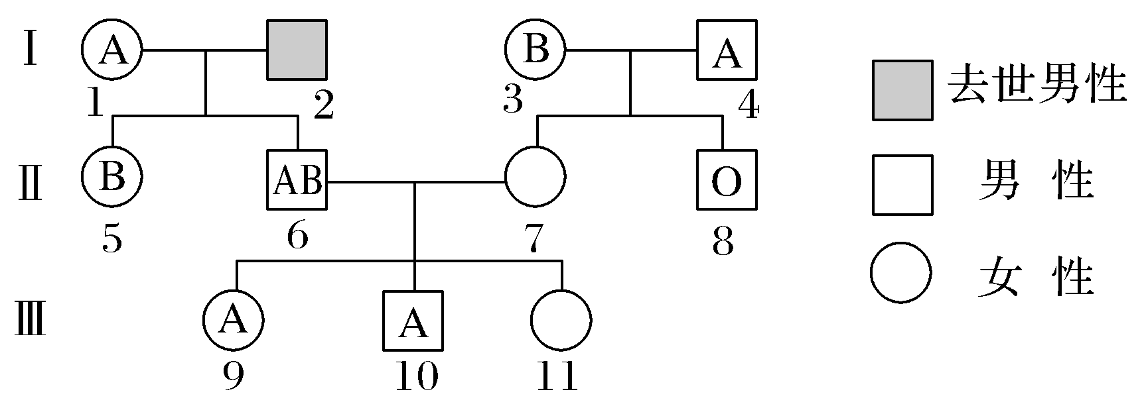
A.A型 B.B 型
C.AB 型 D.O 型
解析 分析系谱图，3号与4号的血型分别是B型和A型，生下了O型的孩子，说明3号和4号的基因型分别为I^{B}i、I^{A}i，因此7号的基因型可能为I^{A}I^{B}、I^{A}i、I^{B}i、ii，又因为7号与6号(血型为I^{A}I^{B})生下了A型血(I^{A}I^{B}，I^{A}i)的孩子，所以7号的基因型可能为I^{A}I^{B}、I^{A}i、I^{B}i、ii，当其中的任意一种与6号(血型为I^{A}I^{B})婚配都能生下A型血的孩子，B型血的孩子，AB型血的孩子，但不能生下O型血的孩子，A、B、C正确，D错误。
答案 ABC
题型二 围绕自由组合定律的应用，考查科学思维能力
3.(2020·江苏楚州中学第三次阶段考，20)现用基因型为AABBCC的个体与aabbcc的个体杂交得到F₁，将F₁与隐性亲本测交，测交后代出现的四种基因型如下表所示。下列有关分析错误的是( )
基因型 | aabbcc | AaBbCc | aaBbcc | AabbCc
数目 | 203 | 196 | 205 | 199
A.测交结果说明F₁产生abc、ABC、aBc、AbC四种类型的配子
B.测交后代四种基因型一定对应四种表现型且比例接近1∶1∶1∶1
C.据实验结果推测A和C在同一染色体上，a和c在同一染色体上
D.若让测交后代中基因型为AabbCc个体自交，后代中纯合子的比例为1/2
解析 分析题干信息，F₁的基因型是AaBbCc，隐性亲本aabbcc产生的配子基因组成为abc，用测交后代的四种基因型减去abc，即为F₁产生的四种类型的配子：abc、ABC、aBc、AbC，A正确；基因型和表现型不一定都是一一对应的关系，基因与性状的关系并不都是简单的线性关系，故B错误；根据实验结果可知，基因A和C、a和c总是同时出现，由此可推测A和C在同一染色体上，a和c在同一染色体上，C正确；根据C项分析可知，基因型为AabbCc的个体能产生两种配子1/2AbC和1/2abc，该个体自交后代中纯合子基因型有AAbbCC和aabbcc，所占比例为1/2×1/2＋1/2×1/2＝1/2，D正确。
答案 B
4.豌豆子叶的黄色(Y)对绿色(y)为显性，种子圆粒(R)对皱粒(r)为显性。若用黄色圆粒和绿色圆粒豌豆作亲本，杂交后子代(F₁)类型及比例为黄色圆粒∶绿色圆粒∶黄色皱粒∶绿色皱粒＝3∶3∶1∶1。选取F₁中黄色圆粒植株，去掉它们的花瓣，让它们之间相互传粉，则所结种子中黄色圆粒∶绿色圆粒∶黄色皱粒∶绿色皱粒的比例是( )
A.24∶8∶3∶1 B.24∶5∶5∶1
C.15∶5∶3∶1 D.9∶3∶3∶1
解析 子一代黄色圆粒植株去掉花瓣相互传粉，相当于自由交配，可以将自由组合问题转化成两个分离定律问题：①Yy×Yy→黄色Y_＝3/4、绿色yy＝1/4，②R_×R_→皱粒rr＝(2/3)×(2/3)×(1/4)＝1/9，圆粒R_＝8/9，因此F₂的表现型及其性状分离比是黄色圆粒∶绿色圆粒∶黄色皱粒∶绿色皱粒＝(3/4×8/9)∶(1/4×8/9)∶(3/4×1/9)∶(1/4×1/9)＝24∶8∶3∶1，A正确。
答案 A
微专题2 分离定律与自由组合定律中的特殊现象归纳
1.分离定律的异常情况(以Aa×Aa为例)
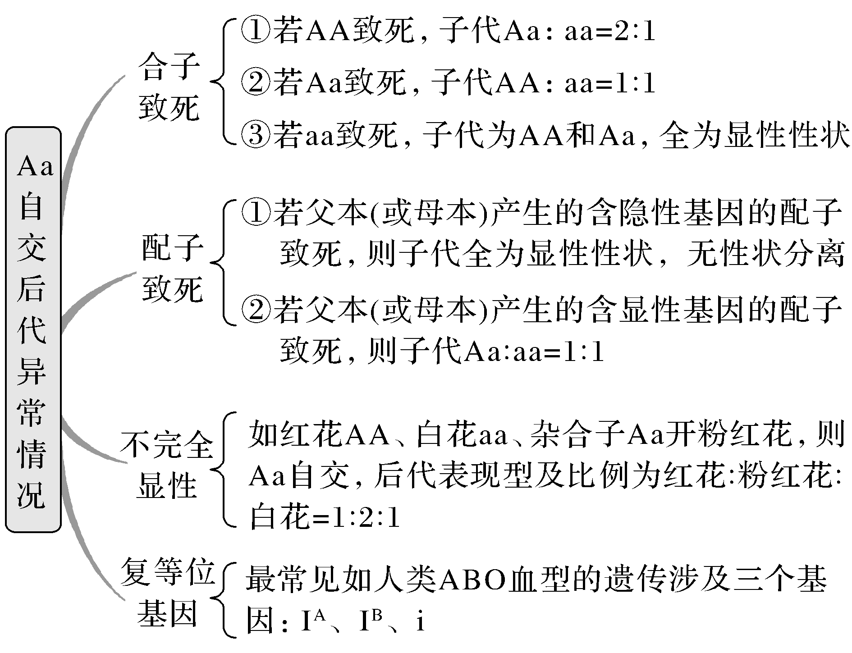
2.剖析9∶3∶3∶1的变形(以AaBb×AaBb为例)
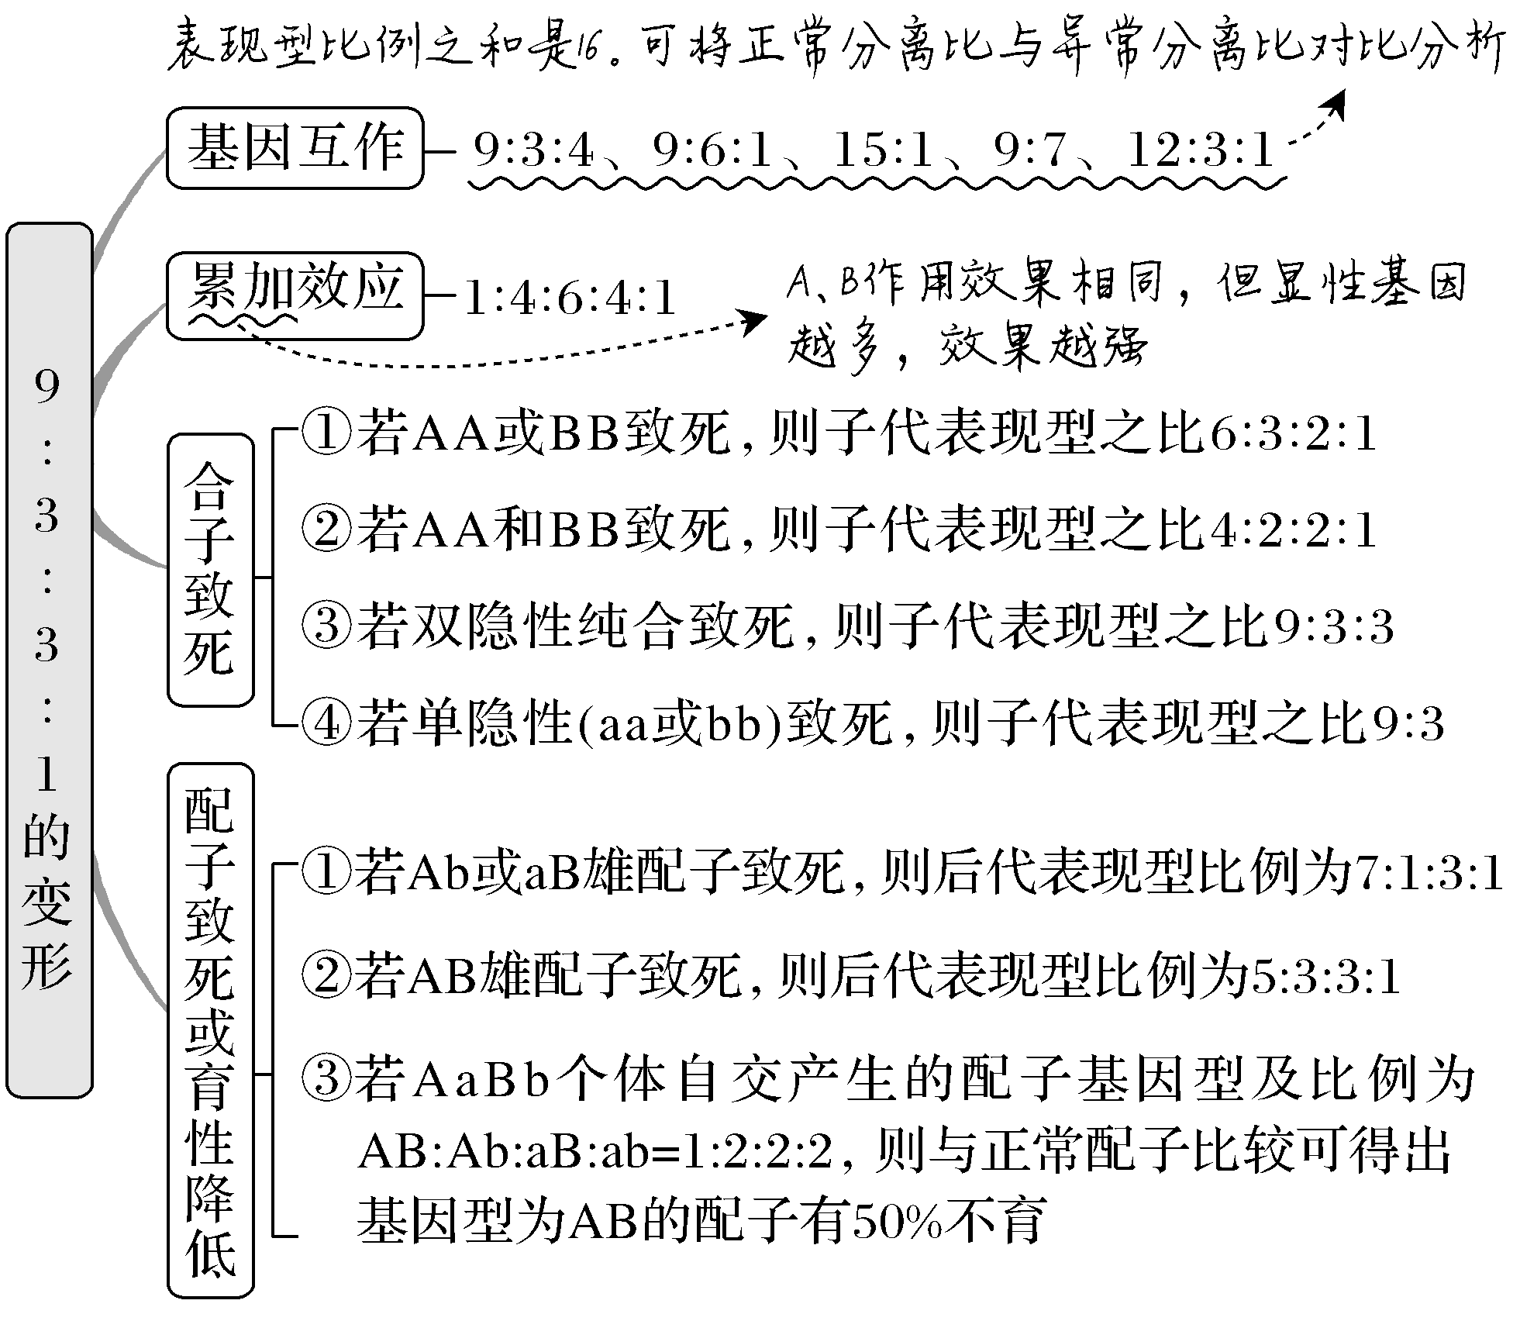
1.(2020·江苏南京六校联合体一模，14)喷瓜有雄株、雌株和两性植株，G基因决定雄株，g基因决定两性植株，g－基因决定雌株。G对g、g－是显性、g对g－是显性，如：Gg是雄株，gg－是两性植株，g－g－是雌株。下列分析正确的是( )
A.两性植株自交不可能产生雌株
B.一株两性植株的喷瓜最多可产生三种配子
C.两性植株群体内随机传粉，产生的后代中，纯合子比例高于杂合子
D.Gg和Gg－能杂交并产生雄株
解析 分析题干可知，雄株的基因型为GG、Gg、Gg－，两性植株的基因型为gg、gg－，雌株的基因型为g－g－。复等位基因G、g、g－的遗传遵循基因的分离定律。基因型为gg－的两性植株自交，子代会出现基因型为g－g－的雌株，A错误；一株两性植株的喷瓜的基因型为gg或gg－，最多可产生基因型为g和g－的两种配子，B错误；两性植株群体内随机传粉，gg个体自交后代全部为纯合子，gg和gg－杂交、gg－自交的后代均有1/2纯合子、1/2杂合子，所以纯合子比例高于杂合子，C正确；Gg和Gg－均为雄株，不能杂交，D错误。
答案 C
2.(2020·江苏南通三模)拉布拉多犬个性忠诚，智商极高，深受人们的喜爱。其毛色有黑、黄、棕3种，分别受B、b和E、e两对等位基因控制。为选育纯系黑色犬，育种工作者利用纯种品系进行了杂交实验，结果如下。相关叙述错误的是( )
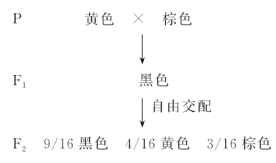
A.B、b和E、e的遗传遵循基因分离和自由组合定律
B.F₂黑色犬中基因型符合育种要求的个体占1/9
C.F₂黄色犬与棕色犬随机交配，子代中可获得纯系黑色犬
D.F₂黑色犬进行测交，测交后代中不能获得纯系黑色犬
解析 据遗传图解可知，拉布拉多毛色的三个相对性状由两对等位基因控制并且符合自由组合定律，其中黄色的基因型为(B_ee和bbee)，棕色基因型为(bbE_)，黑色基因型为(B_E_)，由于黑色个体F₁自由交配产生后代的个体中有三种毛色，并且符合9∶3∶3∶1的性状分离比的变式，因此两对基因B、b和E、e的遗传符合基因的分离定律和自由组合定律，A正确；F₂中黑色犬的基因型有BBEE、BbEe、BBEe、BbEE四种，其中黑色纯合子BBEE占1/9，B正确；F₂中黄色犬(B_ee和bbee)与棕色犬(bbE_)随机交配，其后代中不会出现BB和EE的个体，因此不能获得黑色纯种个体，C错误；F₂黑色犬测交(与bbee杂交)其后代都含有b和e基因，因此不会出现BBEE个体，D正确。
答案 C
3.(2019·全国卷Ⅱ，32)某种甘蓝的叶色有绿色和紫色。已知叶色受2对独立遗传的基因A/a和B/b控制，只含隐性基因的个体表现隐性性状，其他基因型的个体均表现显性性状。某小组用绿叶甘蓝和紫叶甘蓝进行了一系列实验。
实验①：让绿叶甘蓝(甲)的植株进行自交，子代都是绿叶
实验②：让甲植株与紫叶甘蓝(乙)植株杂交，子代个体中绿叶∶紫叶＝1∶3
回答下列问题：
(1)甘蓝叶色中隐性性状是________，实验①中甲植株的基因型为________。
(2)实验②中乙植株的基因型为________，子代中有________种基因型。
(3)用另一紫叶甘蓝(丙)植株与甲植株杂交，若杂交子代中紫叶和绿叶的分离比为1∶1，则丙植株所有可能的基因型是________________；若杂交子代均为紫叶，则丙植株所有可能的基因型是______________________________________；
若杂交子代均为紫叶，且让该子代自交，自交子代中紫叶与绿叶的分离比为15∶1，则丙植株的基因型为________。
解析 (1)(2)根据题干信息可知，甘蓝叶色受2对独立遗传的基因A/a和B/b控制，只含隐性基因的个体表现为隐性性状，其他基因型的个体均表现为显性性状。由于绿叶甘蓝(甲)植株的自交后代都表现为绿叶，且绿叶甘蓝(甲)和紫叶甘蓝(乙)的杂交后代中绿叶∶紫叶＝1∶3，可推知甲植株的基因型为aabb，乙植株的基因型为AaBb。实验②中aabb(甲)×AaBb(乙)→Aabb(紫叶)、AaBb(紫叶)、aaBb(紫叶)、aabb(绿叶)，故实验②中子代有4种基因型。(3)紫叶甘蓝(丙)的可能基因型为AABB、AABb、AAbb、AaBb、AaBB、Aabb、aaBB、aaBb，甲植株与紫叶甘蓝(丙)植株杂交，可能出现的结果为：aabb×Aabb→Aabb(紫叶)、aabb(绿叶)或aabb×aaBb→aaBb(紫叶)、aabb(绿叶)或aabb×AABB→AaBb(紫叶)或aabb×AABb→AaBb(紫叶)、Aabb(紫叶)或aabb×AAbb→Aabb(紫叶)或aabb×AaBB→AaBb(紫叶)、aaBb(紫叶)或aabb×aaBB→aaBb(紫叶)或aabb×AaBb→3紫叶∶1绿叶，故若杂交子代中紫叶和绿叶的分离比为1∶1，则丙植株所有可能的基因型是Aabb、aaBb；若杂交子代均为紫色，则丙植株所有可能的基因型是AABB、AAbb、aaBB、AaBB、AABb。aabb×AABB→F₁：AaBb(紫叶)，F₁自交，F₂的基因型为9/16A_B_(紫叶)、3/16A_bb(紫叶)、3/16aaB_(紫叶)、1/16aabb(绿叶)，即紫叶∶绿叶＝15∶1。
答案 (1)绿色 aabb (2)AaBb 4 (3)Aabb、aaBb AABB、AAbb、aaBB、AaBB、AABb AABB

(1)细胞质遗传：又称母系遗传，由细胞质基因决定。细胞质遗传存在随机性、不均等分配及子代无特定性状分离比等特点。
(2)母性效应：子代某一性状的表现型由母本的核基因决定，而不受本身基因型的支配，也与母本的表现型无关，如椎实螺螺壳的旋转方向遗传。
(3)从性遗传：相关基因位于常染色体上，但相关性状受性别影响(主要通过性激素起作用)，即同样的基因型可能由于性别不同而表现不同的表现型，如人类的秃顶和非秃顶。但与伴性遗传有本质区别，伴性遗传的基因位于性染色体上。
微专题3 遗传定律的实验验证及多对等位基因控制性状的遗传
1.验证遗传两大定律的四种常用方法
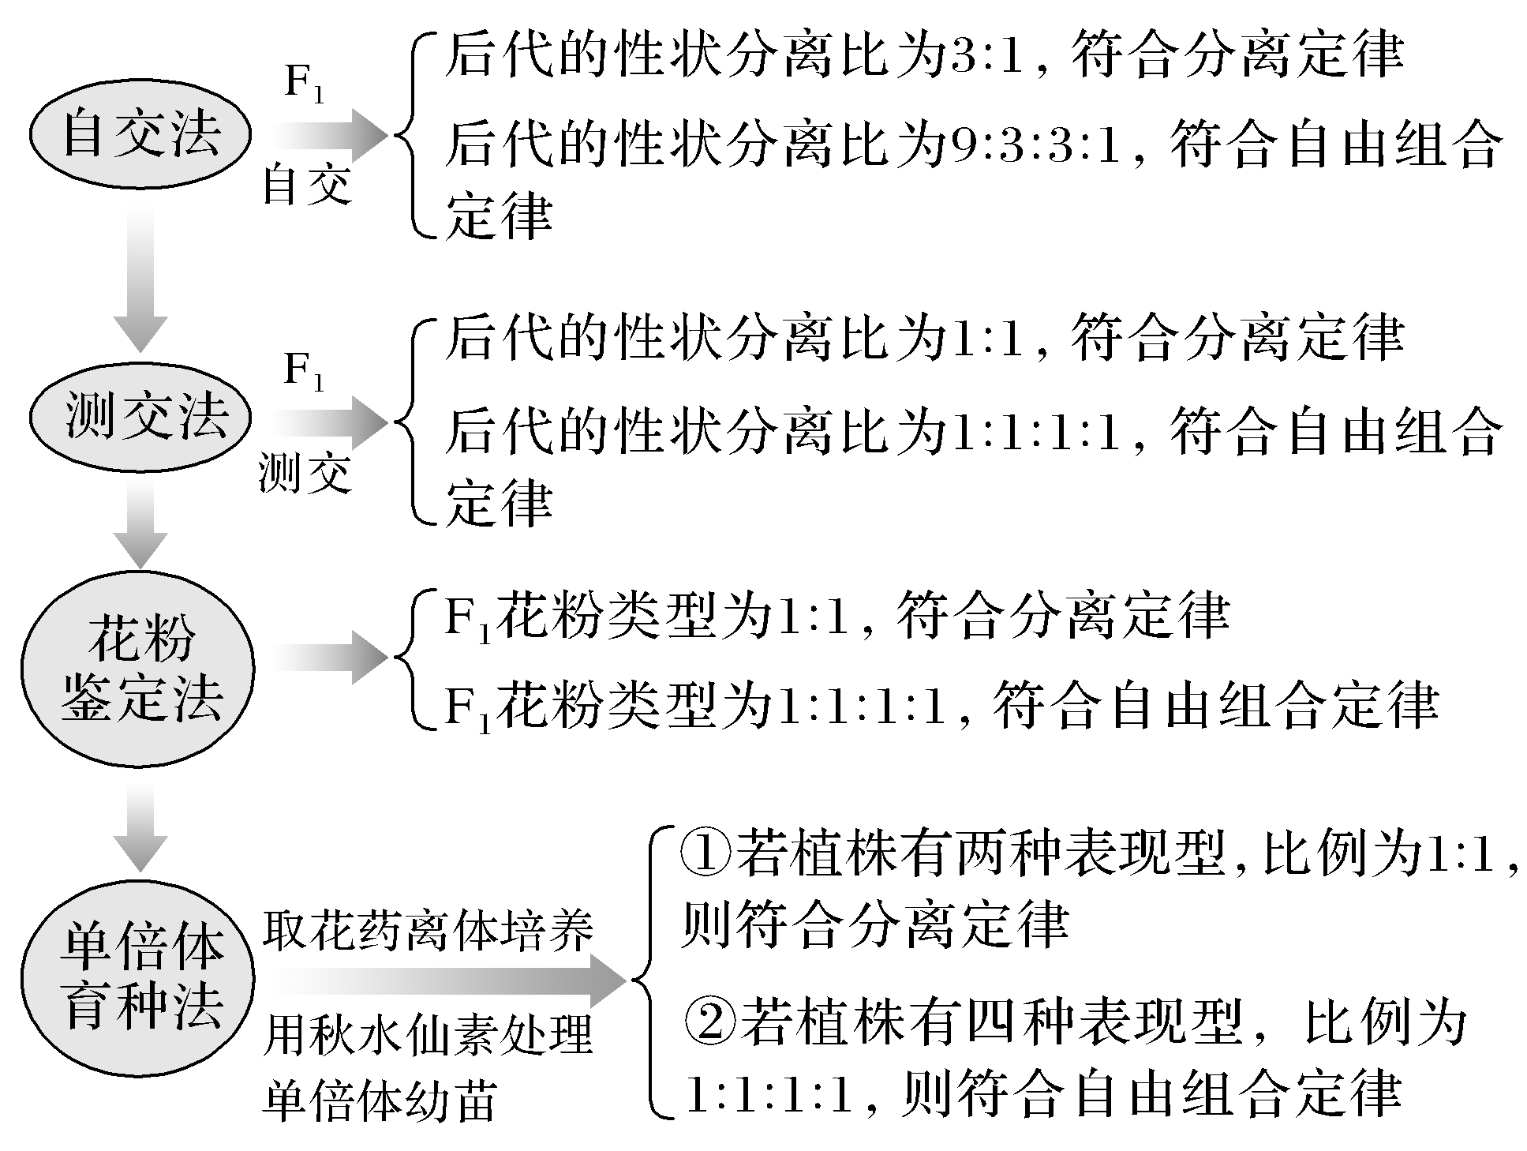
2.多对等位基因控制性状的遗传
(1)如果多对等位基因分别位于多对同源染色体上，可利用“拆分法”解决：即将多对等位基因分解为若干个分离定律分别分析，再运用乘法原理进行组合。
(2)3对等位基因(控制3对相对性状，用A/a、B/b和C/c表示)的独立遗传规律：基因型为AABBCC和aabbcc的个体杂交→F₁――→F₂，正常情况下，F₁的基因型为AaBbCc，F₂有27(3³)种基因型、8(2³)种表现型(且每一种表现型中只有一份是纯合子)，各种表现型的比例为(3∶1)³。若题中已知F₂的表现型及其比例符合(3∶1)³或其变式，则相应基因的遗传符合基因的自由组合定律，且F₁的基因型是AaBbCc。
(3)若自交后代出现(3∶1)^{n}的分离比(或其变式)，或测交后代出现(1∶1)^{n}的分离比(或其变式)，则说明这n对等位基因位于非同源染色体上，且遵循自由组合定律，反之也成立。
提醒：若结果表现型出现()^{n}或子代性状分离比之和为4^{n}，则n代表等位基因的对数，且n对等位基因位于n对同源染色体上。
1.(2020·江苏无锡一模，28)很多动物的野生型毛色呈现深浅相间的环纹，这是由于它们的每一根毛上都带有一段黄色的区域，其余部分为黑色。
(1)黑色动物的毛上没有这种黄色条纹，每一根毛的所有区域都是纯黑色的，这种毛色称为非环纹，真实遗传的环纹小鼠与非环纹小鼠杂交，F₁皆为环纹，F₂中环纹与非环纹之比为3∶1，用A表示环纹基因，a表示非环纹基因，则F₂中环纹小鼠的基因型为________。
(2)有一些小鼠的毛色呈黄棕色环纹称为cinnamon。这种小鼠的每一根毛上原有的黑色区域变成了棕色。将之与野生型环纹小鼠杂交，F₁皆为野生型，F₂中野生型与cinnamon之比为3∶1。用B表示野生型毛色上黑色基因，b表示棕色基因，该对基因在遗传时遵循________定律。
(3)真实遗传的cinnamon小鼠与真实遗传的非环纹(黑色)小鼠杂交，F₁都为野生型，则F₁的基因型为________。F₁自由交配，F₂中除了上述三种毛色外，出现了一种新的毛色类型，呈现像巧克力一样的纯棕色称为chocolate，该种小鼠基因型为________，F₂中小鼠的毛色表现型及比例为________(A、a与B、b两对基因独立遗传)。
(4)白化鼠(红眼，白色毛)来源于等位基因C、c的纯合隐性突变。C、c与A、a和B、b基因分别独立遗传。现有4个不同的白化品系，与纯合的野生型杂交，产生的F₁相互交配，F₂表现型及数量如下表：
品系 | 后代表现型及数量
品系 | 野生型 | 非环纹(黑色) | cinnamon | chocolate | 白化
1 | 87 | 0 | 32 | 0 | 39
2 | 62 | 0 | 0 | 0 | 18
3 | 96 | 30 | 0 | 0 | 41
4 | 287 | 86 | 92 | 29 | 164
由此推测品系4的基因型为________，该品系的野生型后代中杂合子所占的比例为________。
解析 (1)环纹小鼠与非环纹小鼠杂交，F₁全为环纹，说明环纹为显性，F₁环纹雌雄相交，F₂中环纹与非环纹之比为3∶1，则F₂中环纹小鼠的基因型为AA或者Aa。(2)cinnamon与野生型环纹小鼠杂交，F₁皆为野生型，说明野生型为显性；F₂中野生型与cinnamon之比为3∶1，说明B、b基因在遗传时遵循分离定律。(3)通过(1)(2)可知，小鼠的cinnamon(AAbb)与非环纹(黑色)(aaBB)性状受两对等位基因控制，且杂交产生的F₁都为野生型(AaBb)，F₁自由交配，F₂中像巧克力一样的纯棕色称为chocolate，即基因型为aabb；F₂中野生型(A_B_)∶非环纹(黑色)(aaB_)∶ cinnamon(A_bb)∶棕色(aabb)＝9∶3∶3∶1。(4)根据题中信息分析，白化鼠来源于等位基因C、c的纯合隐性突变，C、c基因与上述性状的控制基因分别独立分配，可推出：Cc与Aa、Bb等位基因符合自由组合定律，且白化鼠基因型为_ _ _ _cc，即只要基因型为cc毛色即为白化，只有基因型为C_才会出现毛色的性状分离。表格中F₂代表现型和比例为：前两对分离比为野生型∶非环纹(黑色)∶cinnamon∶chocolate≈9∶3∶3∶1，且Cc控制的性状分离比为正常色C_∶白化鼠cc＝(287＋86＋92＋29)∶164≈3∶1，由此推测F₁的基因型为AaBbCc，亲本纯合野生型基因型为AABBCC，白化品系4的基因型为aabbcc，该品系的野生型(A_B_C_)后代中纯合子(AABBCC)所占的比例为1/27，则杂合子所占比例为26/27。
答案 (1)AA或Aa (2)基因的分离 (3) AaBb aabb 野生型∶非环纹(黑色)∶cinnamon：chocolate＝9∶3∶3∶1 (4) aabbcc 26/27
2.(2019·全国卷Ⅲ，32)玉米是一种二倍体异花传粉作物，可作为研究遗传规律的实验材料。玉米子粒的饱满与凹陷是一对相对性状，受一对等位基因控制。回答下列问题：
(1)在一对等位基因控制的相对性状中，杂合子通常表现的性状是________。
(2)现有在自然条件下获得的一些饱满的玉米子粒和一些凹陷的玉米子粒，若要用这两种玉米子粒为材料验证分离定律，写出两种验证思路及预期结果。
解析 (1)在一对等位基因控制的相对性状中，杂合子通常表现为显性性状。(2)欲验证基因的分离定律，可采用自交法和测交法。根据题意，现有在自然条件下获得的具有一对相对性状的玉米子粒若干，其显隐性未知，若要用这两种玉米子粒为材料验证分离定律，可让两种性状的玉米分别自交，若某些亲本自交后，子代出现3∶1的性状分离比，则可验证分离定律；若子代没有出现3∶1的性状分离比，说明亲本均为纯合子，在子代中选择两种性状的玉米杂交得F₁，F₁自交得F₂，若F₂出现3∶1的性状分离比，则可验证分离定律。也可让两种性状的玉米杂交，若F₁只表现一种性状，说明亲本均为纯合子，让F₁自交得F₂，若F₂出现3∶1的性状分离比，则可验证分离定律；若F₁表现两种性状，且表现为1∶1的性状分离比，说明该亲本分别为杂合子和纯合子，则可验证分离定律。
答案 (1)显性性状
(2)答：思路及预期结果
①两种玉米分别自交，若某些玉米自交后，子代出现3∶1的性状分离比，则可验证分离定律。
②两种玉米分别自交，在子代中选择两种纯合子进行杂交，F₁自交，得到F₂，若F₂中出现3∶1的性状分离比，则可验证分离定律。
③让子粒饱满的玉米和子粒凹陷的玉米杂交，如果F₁都表现一种性状，则用F₁自交，得到F₂，若F₂中出现3∶1的性状分离比，则可验证分离定律。
④让子粒饱满的玉米和子粒凹陷的玉米杂交，如果F₁表现两种性状，且表现为1∶1的性状分离比，则可验证分离定律。(任答两种即可)
3.果蝇是遗传学研究的经典实验材料，其三对相对性状中灰身对黑身为显性、大翅脉对小翅脉为显性、细眼对粗眼为显性，这三对相对性状各受一对等位基因控制。请回答下列问题：
(1)若只研究灰身和黑身、大翅脉和小翅脉这两对相对性状，某同学将一只灰身小翅脉雌蝇与一只灰身大翅脉雄蝇杂交(实验过程无交叉互换现象)得F₁，F₁的表现型及比例为灰身大翅脉∶灰身小翅脉∶黑身大翅脉∶黑身小翅脉＝3∶3∶1∶1。根据上述实验结果________(填“能”或“不能”)确定两对等位基因的遗传遵循自由组合定律，理由是__________________________________________________
___________________________________________________________________。
(2)基因自由组合定律的实质是在________过程中，同源染色体上的等位基因彼此分离的同时，____________________自由组合。
(3)现有三个纯合果蝇品系可供选择，灰身大翅脉粗眼(甲)、黑身大翅脉细眼(乙)和灰身小翅脉细眼(丙)，假定不发生变异和交叉互换。若控制三对相对性状的三对等位基因都位于常染色体上，请以上述三个纯合品系为材料，设计实验来确定这三对等位基因是否分别位于三对同源染色体上(要求：写出实验思路、预期实验结果、得出结论)
解析 (1)由F₁的表现型及比例为灰身大翅脉∶灰身小翅脉∶黑身大翅脉∶黑身小翅脉＝3∶3∶1∶1，单独分析两对相对性状，F₁中灰身∶黑身＝3∶1，大翅脉∶小翅脉＝1∶1，将两对相对性状结合在一起分析，(3∶1)(1∶1)＝3∶3∶1∶1，两对相对性状是自由组合的，因此控制两对相对性状的基因也是自由组合的。(2)基因自由组合定律的实质是在减数分裂形成配子的过程中，同源染色体上的等位基因分离的同时，非同源染色体上的非等位基因自由组合。(3)根据题意分析，设计实验的目的是确定这三对等位基因是否分别位于三对同源染色体上，若这三对等位基因分别位于三对同源染色体上，则其遗传遵循基因的自由组合定律。根据提供的实验材料可设计如下实验：选择甲×乙、乙×丙、甲×丙三个杂交组合得到三组F₁，将各组F₁中的雌、雄个体相互交配得到三组F₂，若各组的F₂中均出现四种表现型，且比例为9∶3∶3∶1，则可确定这三对等位基因分别位于三对同源染色体上；若出现其他结果，则可确定这三对等位基因不分别位于三对同源染色体上。
答案 (1)能 单独分析两对相对性状，F₁中灰身∶黑身＝3∶1，大翅脉∶小翅脉＝1∶1，将两对相对性状结合在一起分析，(3∶1)(1∶1)＝3∶3∶1∶1，两对相对性状是自由组合的，因此控制两对相对性状的基因也是自由组合的
(2)减数分裂 非同源染色体上的非等位基因
(3)选择甲×乙、乙×丙、甲×丙三个杂交组合得到三组F₁，将各组F₁中的雌、雄个体相互交配得到三组F₂，若各组的F₂中均出现四种表现型，且比例为9∶3∶3∶1，则可确定这三对等位基因分别位于三对同源染色体上；若出现其他结果，则可确定这三对等位基因不分别位于三对同源染色体上
微专题4 伴性遗传与人类遗传病
1.性染色体不同区段分析
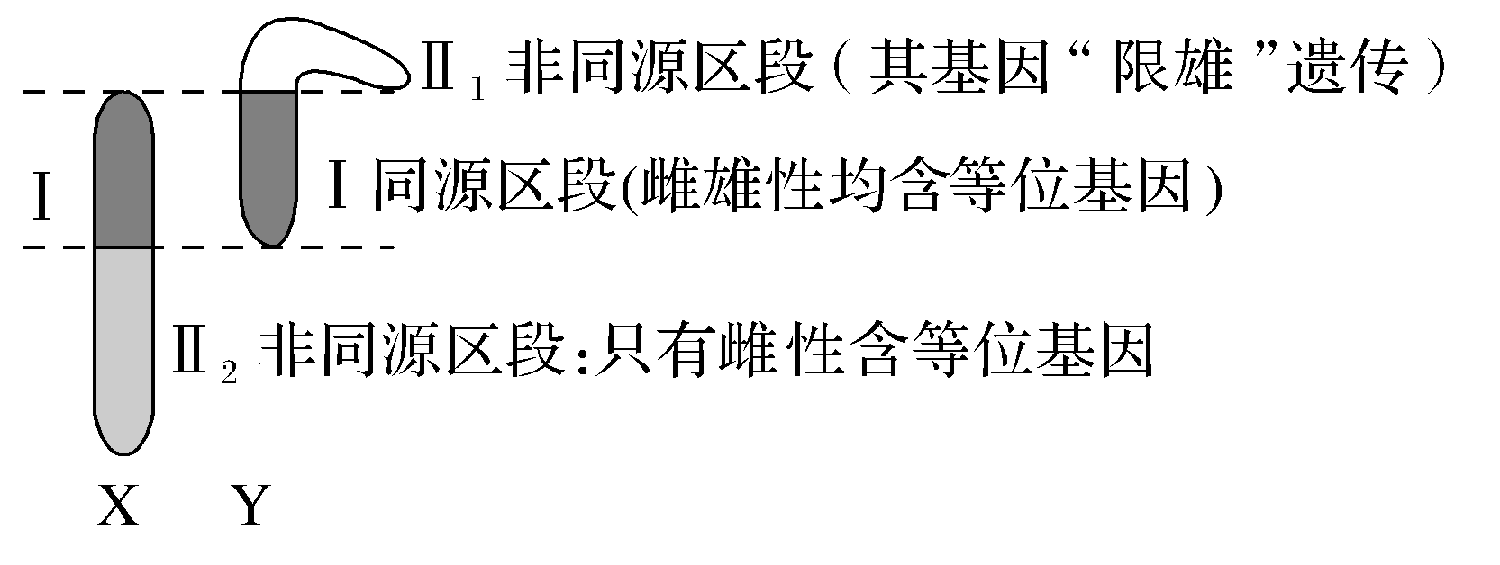
(1)仅在X染色体上基因的遗传特点
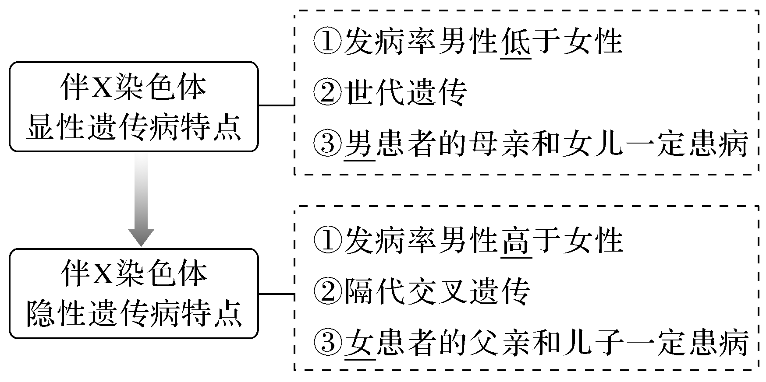
(2)XY同源区段遗传特点
①涉及同源区段的基因型女性为X^{A}X^{A}、X^{A}Xª、XªXª，男性为X^{A}Y^{A}、X^{A}Yª、XªY^{A}、XªYª。
②遗传仍与性别有关
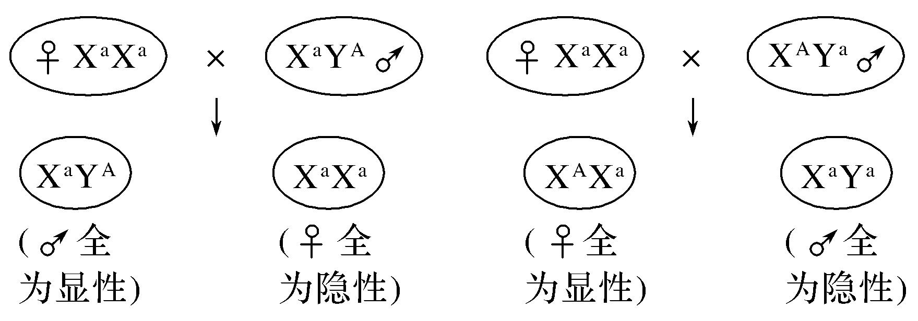
2.“程序法”分析遗传系谱图
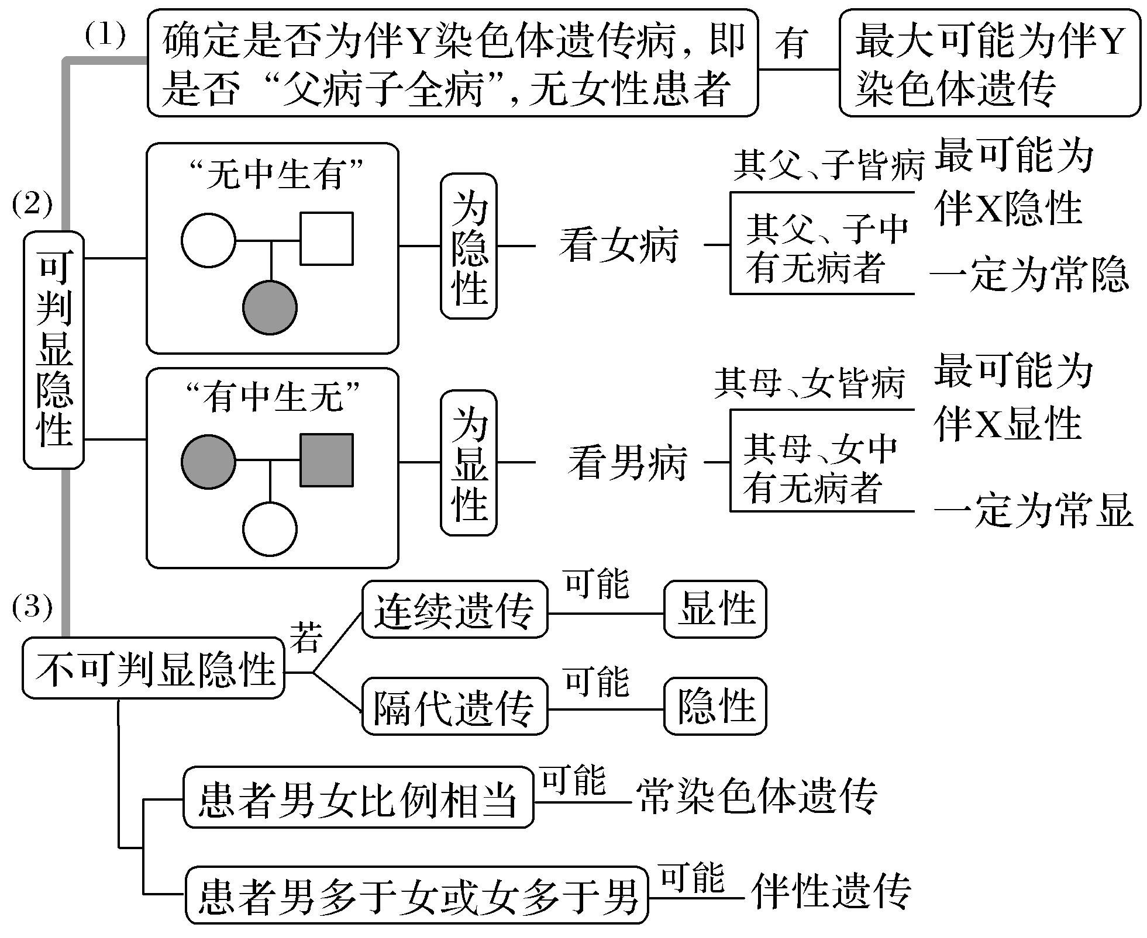
提醒：①并非所有基因都在染色体上，线粒体、叶绿体和原核细胞等不具有染色体，但是存在遗传物质。
②调查遗传病发病率和遗传方式所选择的人群的范围不同，前者在人群中随机调查(社会调查)，而后者在某种遗传病患病家系中调查(家系调查)。
题型一 围绕人类遗传病考查考生的社会责任
1.(2020·江苏扬州期中，14)有关人类遗传病的叙述正确的是( )
A.遗传物质的改变一定会得遗传病
B.禁止近亲结婚能降低各种遗传病的发生
C.镰刀型细胞贫血症和猫叫综合征均能用光镜检测出
D.调查人类某遗传病的发病率应到患者家系中调查
解析 基因发生了隐性突变，则不一定会得病，A错误；禁止近亲结婚能有效降低单基因隐性遗传病的发病率，而不是所有的遗传病，B错误；镰刀型细胞贫血症患者体内的红细胞形态发生变化，可用显微镜检测；猫叫综合征属于染色体异常遗传病，可用显微镜检测，C正确；调查人类某遗传病的发病率应在人群中随机调查，D错误。
答案 C
2.(2020·江苏卷，21)(多选)家族性高胆固醇血症(FH)是一种遗传病，纯合子患者在人群中出现的频率约1/1 000 000。如图是某FH家系的系谱图，下列叙述正确的是( )
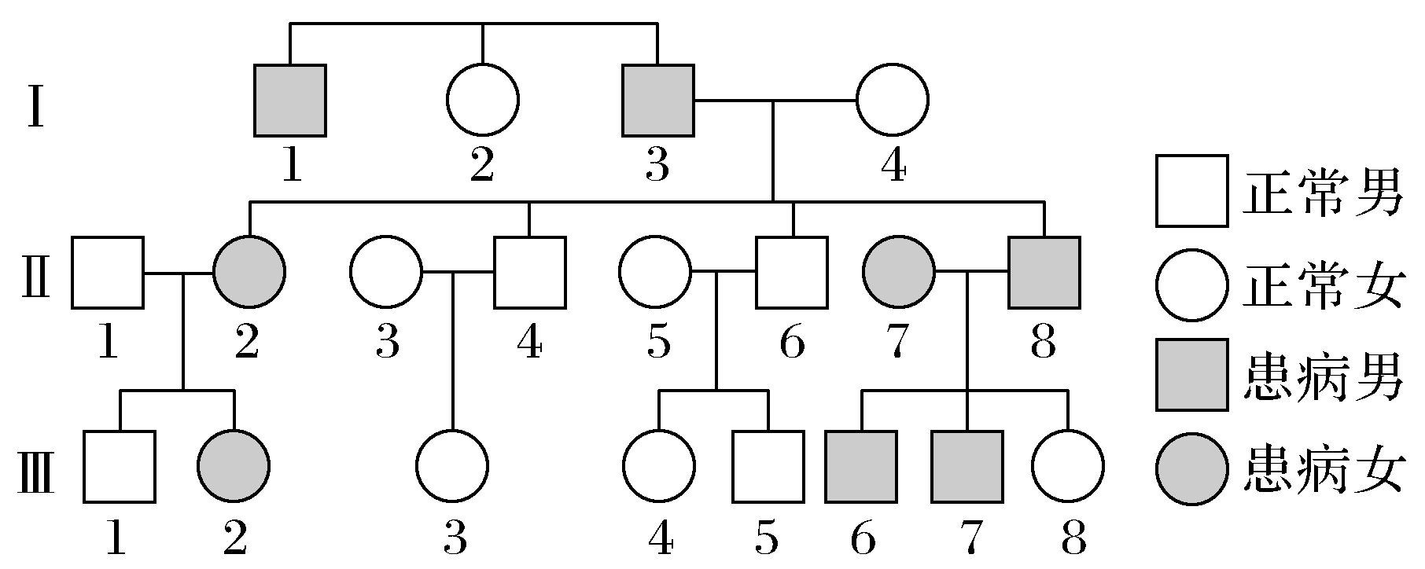
A.FH为常染色体显性遗传病
B.FH患者双亲中至少有一人为FH患者
C.杂合子患者在人群中出现的频率约为1/500
D.Ⅲ₆的患病基因由父母双方共同提供
解析 根据图中Ⅱ₇、Ⅱ₈和Ⅲ₈的表现分析，双亲都患病，生了一个不患病的女儿，符合“有中生无是显性，生女正常是常显”，可以判断该遗传病为常染色体显性遗传病，A正确；对于显性遗传病，存在显性基因即患病，FH患者的致病基因来自其亲代，所以其双亲中至少有一人是患者，B正确；题干信息显示，纯合子患者在人群中出现的频率约为1/1 000 000，假设控制该病的基因为A、a，则AA的基因型频率为1/1 000 000，A的基因频率约为1/1 000，则a的基因频率为1－1/1 000＝999/1 000，所以杂合子(Aa)患者在人群中出现的频率为2×(1/1 000)×(999/1 000)，约为1/500，C正确；分析题图可知，Ⅱ₇、Ⅱ₈的基因型均为Aa，则Ⅲ₆的基因型可能为AA，也可能为Aa，所以Ⅲ₆的患病基因可能由父母双方共同提供，也可能由父母一方提供，D错误。
答案 ABC
题型二 围绕伴性遗传及其特点考查科学思维的能力
3.(2019·全国卷Ⅰ，5)某种二倍体高等植物的性别决定类型为XY型。该植物有宽叶和窄叶两种叶形，宽叶对窄叶为显性。控制这对相对性状的基因(B/b)位于X染色体上，含有基因b的花粉不育。下列叙述错误的是( )
A.窄叶性状只能出现在雄株中，不可能出现在雌株中
B.宽叶雌株与宽叶雄株杂交，子代中可能出现窄叶雄株
C.宽叶雌株与窄叶雄株杂交，子代中既有雌株又有雄株
D.若亲本杂交后子代雄株均为宽叶，则亲本雌株是纯合子
解析 控制宽叶和窄叶的基因位于X染色体上，宽叶对窄叶为显性，含基因b的花粉不育，可推出不存在窄叶雌株(X^{b}X^{b})，A正确；宽叶雌株中有纯合子与杂合子，杂合宽叶雌株作母本时，子代雄株可为宽叶，也可为窄叶；纯合宽叶雌株作母本时，子代雄株全为宽叶，B、D正确；当窄叶雄株作父本时，由于含基因b的花粉不育，故后代只有雄性个体，C错误。
答案 C
4.(2018·江苏卷，33)以下两对基因与鸡羽毛的颜色有关：芦花羽基因B对全色羽基因b为显性，位于Z染色体上，而W染色体上无相应的等位基因；常染色体上基因T的存在是B或b表现的前提，tt时为白色羽。各种羽色表型如图。请回答下列问题：
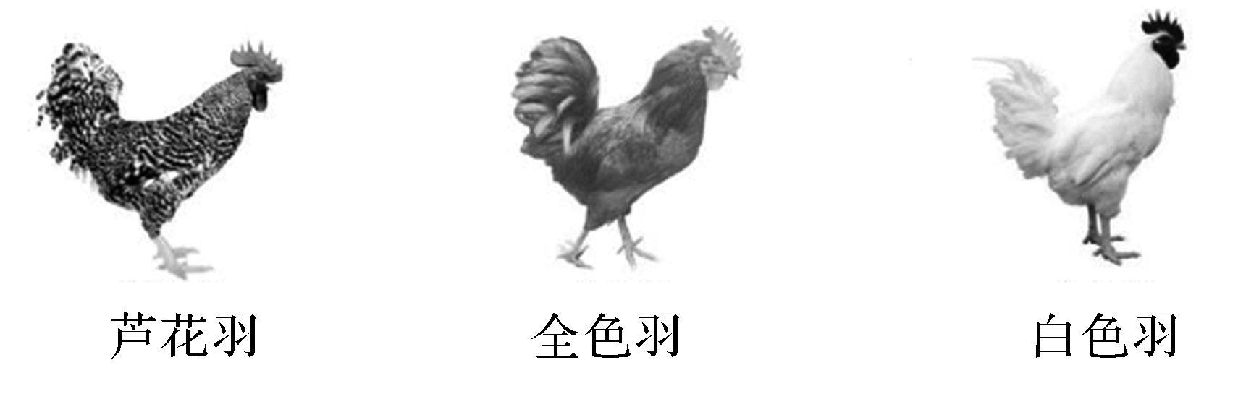
(1)鸡的性别决定方式是________型。
(2)杂交组合TtZ^{b}Z^{b}×ttZ^{B}W子代中芦花羽雄鸡所占比例为________，用该芦花羽雄鸡与ttZ^{B}W杂交，预期子代中芦花羽雌鸡所占比例为________。
(3)一只芦花羽雄鸡与ttZ^{b}W杂交，子代表现型及其比例为芦花羽∶全色羽＝1∶1，则该雄鸡基因型为________。
(4)一只芦花羽雄鸡与一只全色羽雌鸡交配，子代中出现了2只芦花羽、3只全色羽和3只白色羽鸡，两个亲本的基因型为________，其子代中芦花羽雌鸡所占比例理论上为________。
(5)雏鸡通常难以直接区分雌雄，芦花羽鸡的雏鸡具有明显的羽色特征(绒羽上有黄色头斑)。如采用纯种亲本杂交，以期通过绒羽来区分雏鸡的雌雄，则亲本杂交组合有(写出基因型)________________________________________________
___________________________________________________________________。
解析 (1)鸡的性别决定方式为ZW型。(2)TtZ^{b}Z^{b}×ttZ^{B}W，子代有(1/2Tt∶1/2tt)(1/2Z^{B}Z^{b}∶1/2Z^{b}W)，其中芦花羽雄鸡(TtZ^{B}Z^{b})占1/2×1/2＝1/4，该芦花羽雄鸡与ttZ^{B}W杂交，子代有(1/2Tt∶1/2tt)(1/4Z^{B}Z^{b}∶1/4Z^{B}Z^{B}∶1/4Z^{b}W∶
1/4Z^{B}W)，芦花羽雌鸡(TtZ^{B}W)所占比例为1/2×1/4＝1/8。(3)芦花羽雄鸡(T_Z^{B}Z－)与ttZ^{b}W杂交，子代表现为芦花羽∶全色羽＝1∶1，没有白色羽出现，所以该雄鸡基因型为TTZ^{B}Z^{b}。(4)一只芦花羽雄鸡(T_Z^{B}Z－)与一只全色羽雌鸡(T_Z^{b}W)交配，子代出现芦花羽、全色羽和白色羽(tt)，所以两亲本的基因型为TtZ^{B}Z^{b}和TtZ^{b}W，其子代中芦花羽雌鸡(T_Z^{B}W)所占比例理论上为3/4×1/4＝3/16。(5)若通过绒羽来区分雏鸡的雌雄，必须让子代雌雄表现出不同性状，可用含Z^{b}Z^{b}的雄鸡和含Z^{B}W的雌鸡作亲本，同时两亲本至少有一方含有TT基因，则亲本杂交组合有TTZ^{b}Z^{b}×TTZ^{B}W、TTZ^{b}Z^{b}×ttZ^{B}W、ttZ^{b}Z^{b}×TTZ^{B}W。
答案 (1)ZW (2)1/4 1/8 (3)TTZ^{B}Z^{b}
(4)TtZ^{B}Z^{b}×TtZ^{b}W 3/16 (5)TTZ^{b}Z^{b}×TTZ^{B}W；TTZ^{b}Z^{b}×ttZ^{B}W；ttZ^{b}Z^{b}×TTZ^{B}W
题型三 伴性遗传的综合运用，考查科学探究能力
5.(2020·江苏南京三模)人类性别与Y染色体上的SRY基因有关，有该基因的个体表现为男性，否则表现为女性。鸡的性别决定于Z染色体上的DMRT1基因的表达量，其表达量与该基因的数目呈正相关，高表达量开启睾丸发育，低表达量开启卵巢发育，没有Z染色体的个体死亡。下列叙述错误的是( )
A.增加一条性染色体的ZZW鸡的性别为雄性
B.增加一条性染色体的XXY人的性别为女性
C.母鸡性反转为公鸡，与正常母鸡交配的后代雌雄比例为2∶1
D.不论人类还是鸟类，都是由性染色体上的某些基因决定性别
解析 性染色体增加一条的ZZW个体其DMRT1基因高表达量，开启性腺的睾丸发育，性别为雄性，A正确；Y染色体上的SRY基因决定人类性别中的男性，故XXY人的性别为男性，B错误；正常情况下，雄鸡为ZZ，雌鸡为ZW，若一只母鸡ZW性反转为公鸡，其染色体没有发生改变，仍为ZW，该公鸡(ZW)与正常母鸡(ZW)交配后代有3种基因型，即ZZ∶ZW∶WW＝1∶2∶1，但由于缺少染色体Z会致死，所以后代中只有ZZ和ZW两种，性别分别为雄性和雌性。所以该公鸡与正常母鸡交配后代中雌雄比例为2∶1，C正确；据题干信息可知，人类是由Y染色体上的SRY基因决定男性性别，鸡(鸟类)的性别与Z染色体上的DMRT1基因有关，两者均由性染色体上的某些基因决定性别，D正确。
答案 B
6.(2020·江苏徐州一模，22)(多选)血友病是X染色体上隐性基因(h)控制的遗传病。下图中两个家系都有血友病患者，Ⅲ－2和Ⅲ－3婚后生下一个性染色体组成是XXY非血友病的儿子(Ⅳ－2)，家系中的其他成员性染色体组成均正常。以下判断正确的是( )
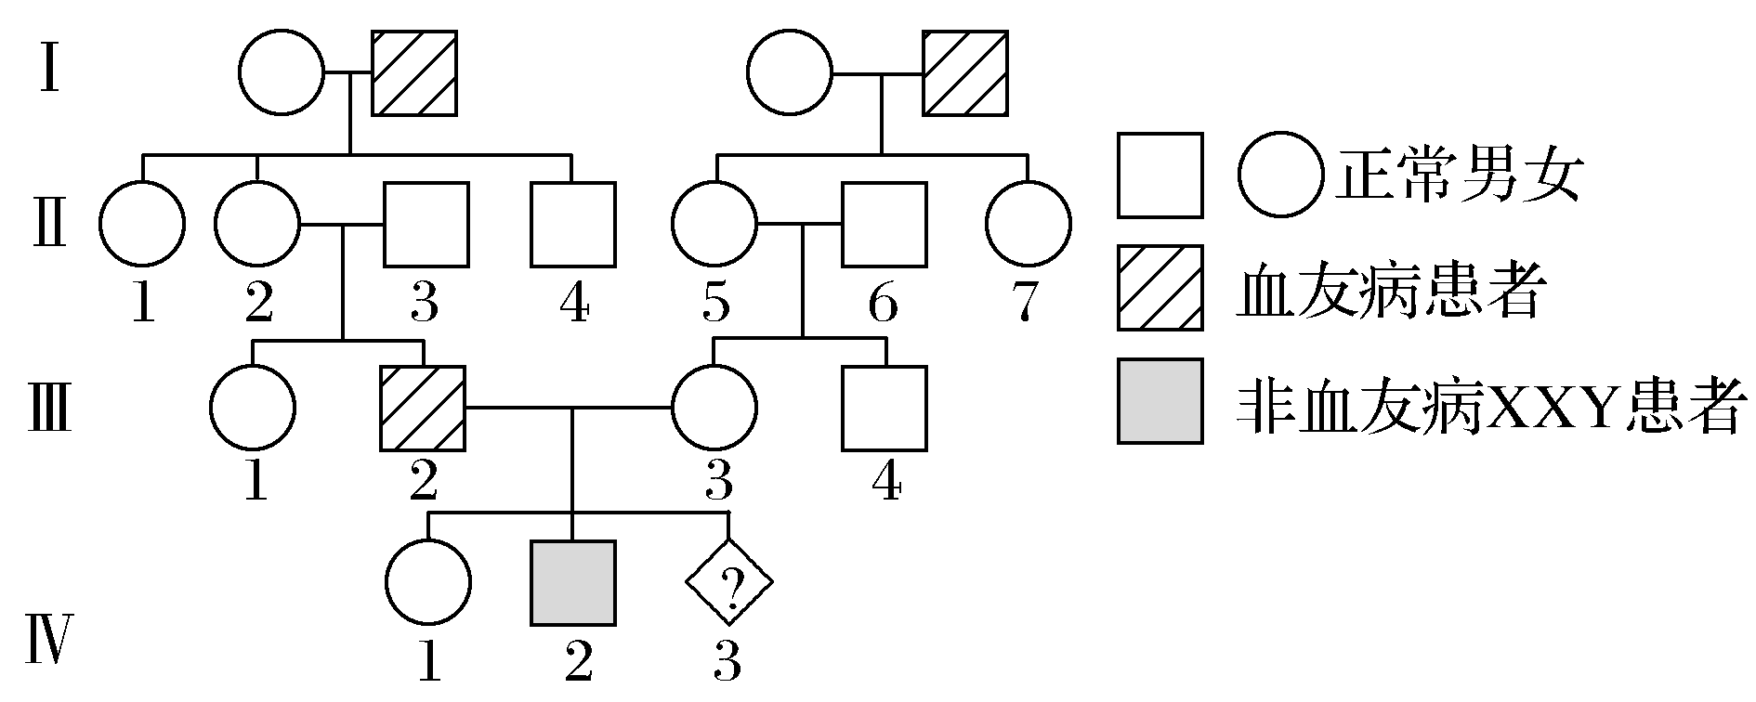
A.Ⅳ－2性染色体异常是因为Ⅲ－2在形成配子过程中XY没有分开
B.Ⅲ－3的基因型是X^{H}X^{h}，Ⅳ－1的基因型是X^{H}X^{H}或X^{H}X^{h}
C.若Ⅲ－2和Ⅲ－3再生育，Ⅳ－3个体为患血友病男孩的概率为1/8
D.若Ⅳ－1和正常男子结婚，生育一个患血友病男孩的概率是1/4
解析 分析题干信息可知，血友病属于伴X隐性遗传病，分析系谱图可知，Ⅱ－5的基因型为X^{H}X^{h}，则Ⅲ－3的基因型为1/2X^{H}X^{H}或1/2X^{H}X^{h}，Ⅲ－2是血友病患者基因型为X^{h}Y，那么Ⅳ－1的基因型为X^{H}X^{h}。由于Ⅳ－2性染色体组成是XXY非血友病的儿子，即其基因型为X^{H}X^{H}Y或X^{H}X^{h}Y，由此可推断Ⅳ－2性染色体异常是因为Ⅲ－2在形成配子过程中XY没有分开或Ⅲ－3在形成配子过程中XX没有分开，A错误；此家族中，Ⅲ－3的基因型是X^{H}X^{H}或X^{H}X^{h}，而由于Ⅲ－2是血友病患者，所以Ⅳ－1的基因型是X^{H}X^{h}，B错误；若Ⅲ－2(基因型为X^{h}Y)和Ⅲ－3(基因型为X^{H}X^{H}或X^{H}X^{h})再生育，Ⅳ－3个体为男性且患血友病的概率为1/2×1/4＝1/8，C正确；若Ⅳ－1(基因型为X^{H}X^{h})和正常男子(基因型为X^{H}Y)结婚，所生育的子女中患血友病男孩的概率是1/4，D正确。
答案 CD
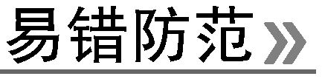
1.与伴性遗传有关的4个易错点
(1)不是所有生物都有伴性遗传，如无性别决定的绝大多数植物——玉米、豌豆等。
(2)性染色体上的基因不是都控制性别，如控制色盲的基因。
(3)书写伴性遗传的表现型时需把性别也作为性状统计出来。
(4)开展产前诊断时，B超检查可以检查胎儿的外观和性别；羊水检查可以检测染色体异常遗传病；孕妇血细胞检查可以筛查遗传性地中海贫血病；基因诊断可以检测基因异常病。
2.明确遗传病中的5个“不一定”
(1)携带遗传病致病基因的个体不一定患遗传病。如女性色盲基因携带者X^{B}X^{b}，不患色盲。
(2)不携带遗传病基因的个体不一定不患遗传病。如21三体综合征、猫叫综合征等。
(3)先天性疾病不一定是遗传病。如母亲妊娠前三个月内感染风疹病毒而使胎儿患先天性白内障。
(4)家族性疾病不一定是遗传病。如由于食物中缺少维生素A，家庭中多个成员患夜盲症。
(5)后天性疾病不一定不是遗传病。有些遗传病可在个体生长发育到一定阶段才表现出来。
重点题型 3 基因定位的遗传实验设计
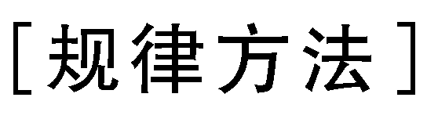
1.探究基因是位于常染色体上还是仅位于X染色体上
(1)杂交实验方法
①性状的显隐性是“未知的”，且亲本均为纯合子时
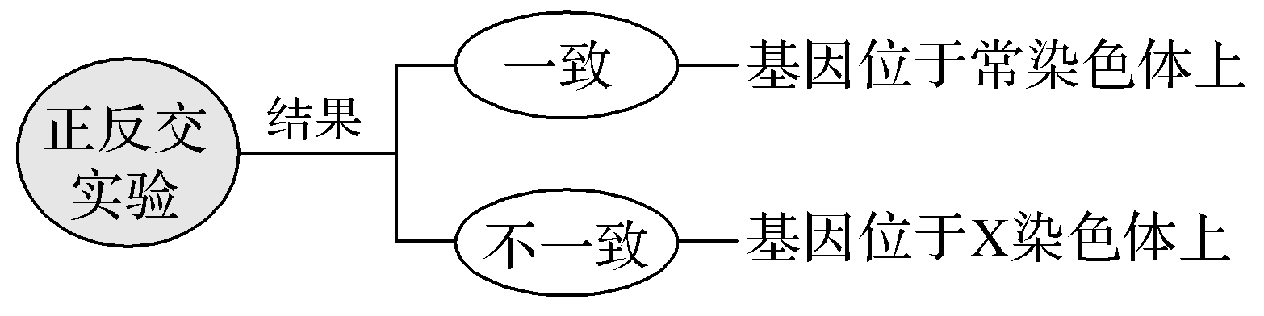
提醒：此方法还可以用于判断基因是位于细胞核还是细胞质中，若正反交结果不同，且子代只表现母本的性状，则控制该性状的基因位于细胞质中。
②性状的显隐性是“已知的”
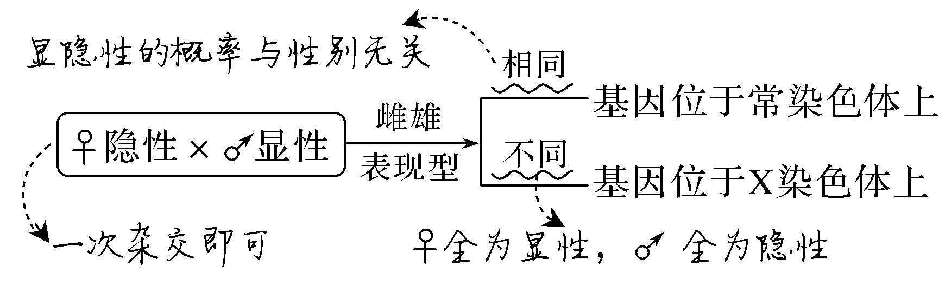
(2)调查实验法
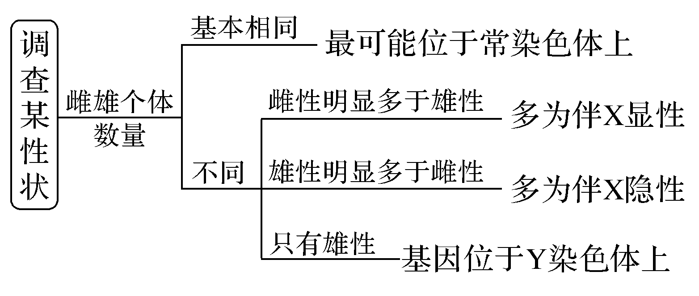
(3)假设分析逆向推断法
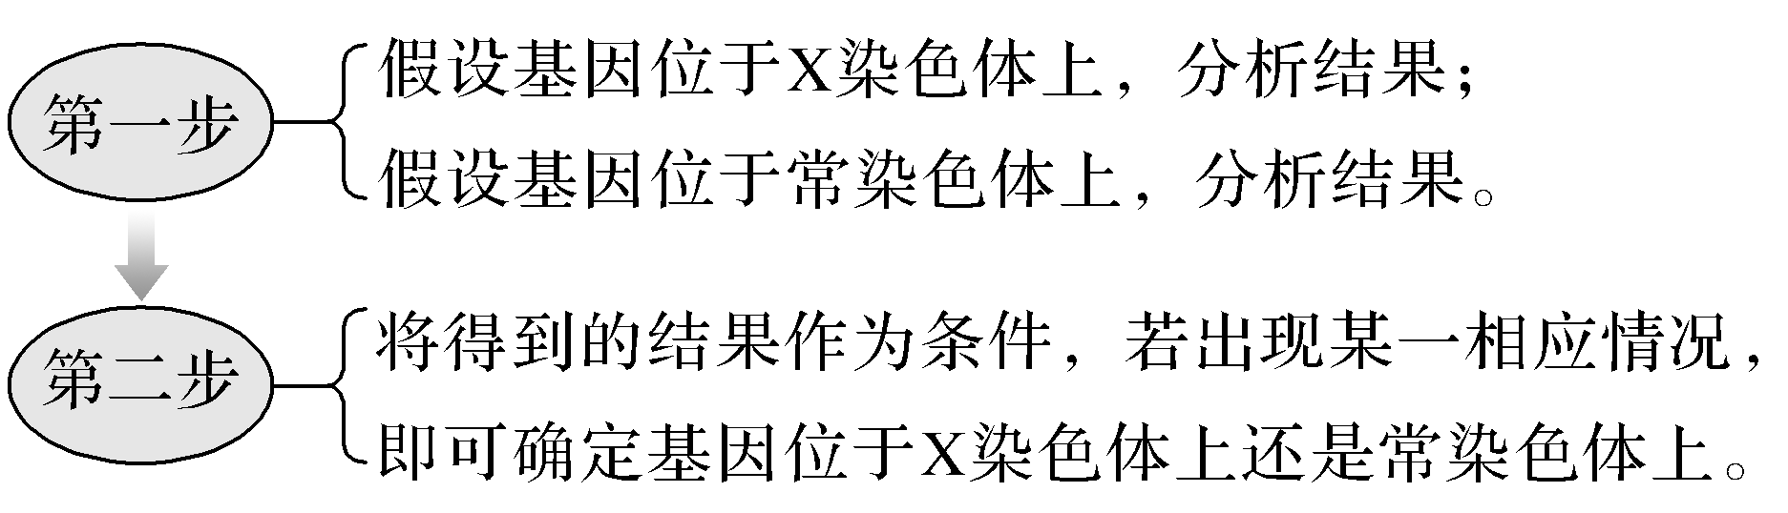
2.探究基因是仅位于X染色体上还是位于X、Y染色体的同源区段上
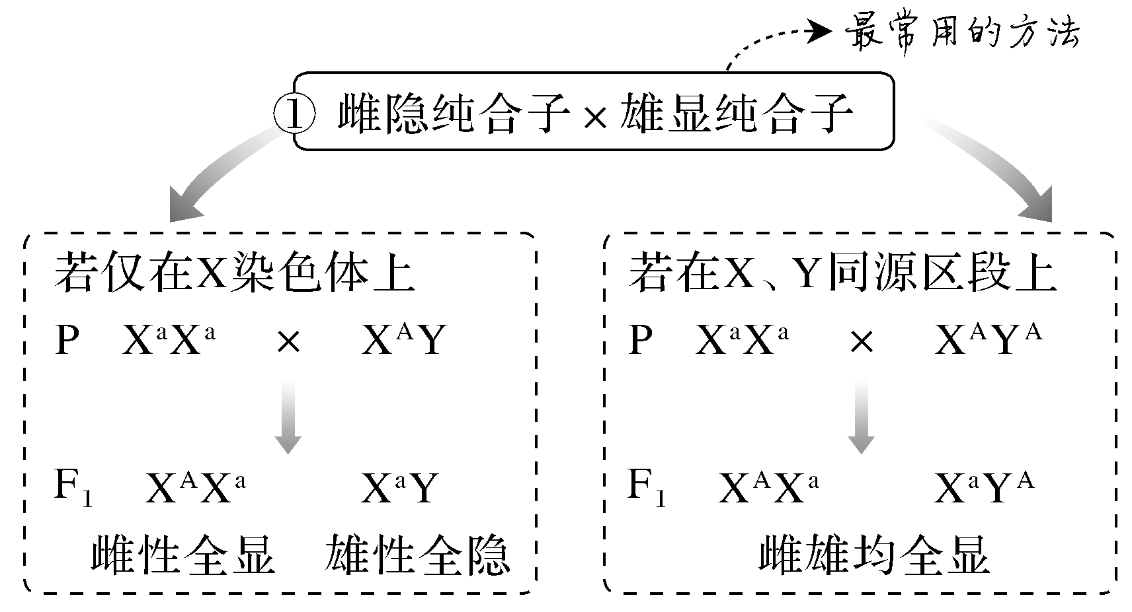
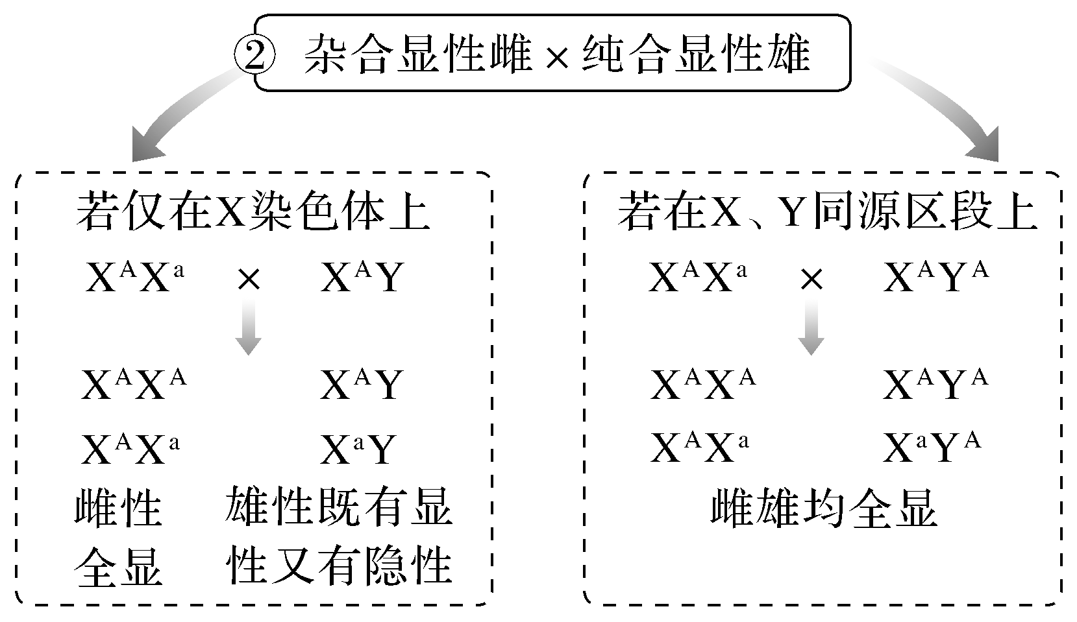
3.探究基因是位于常染色体上还是X、Y染色体同源区段上
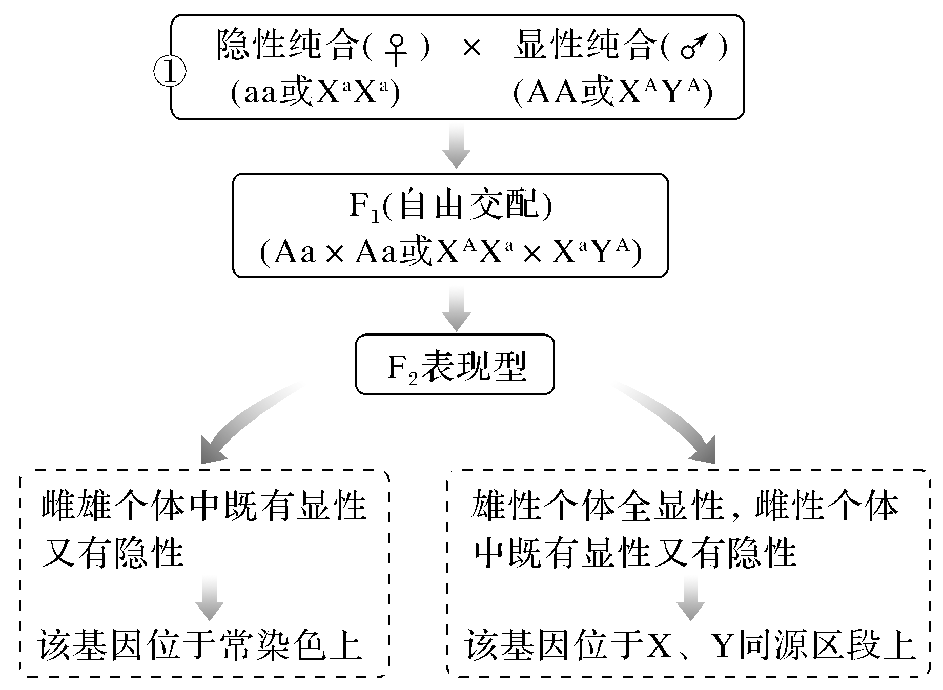
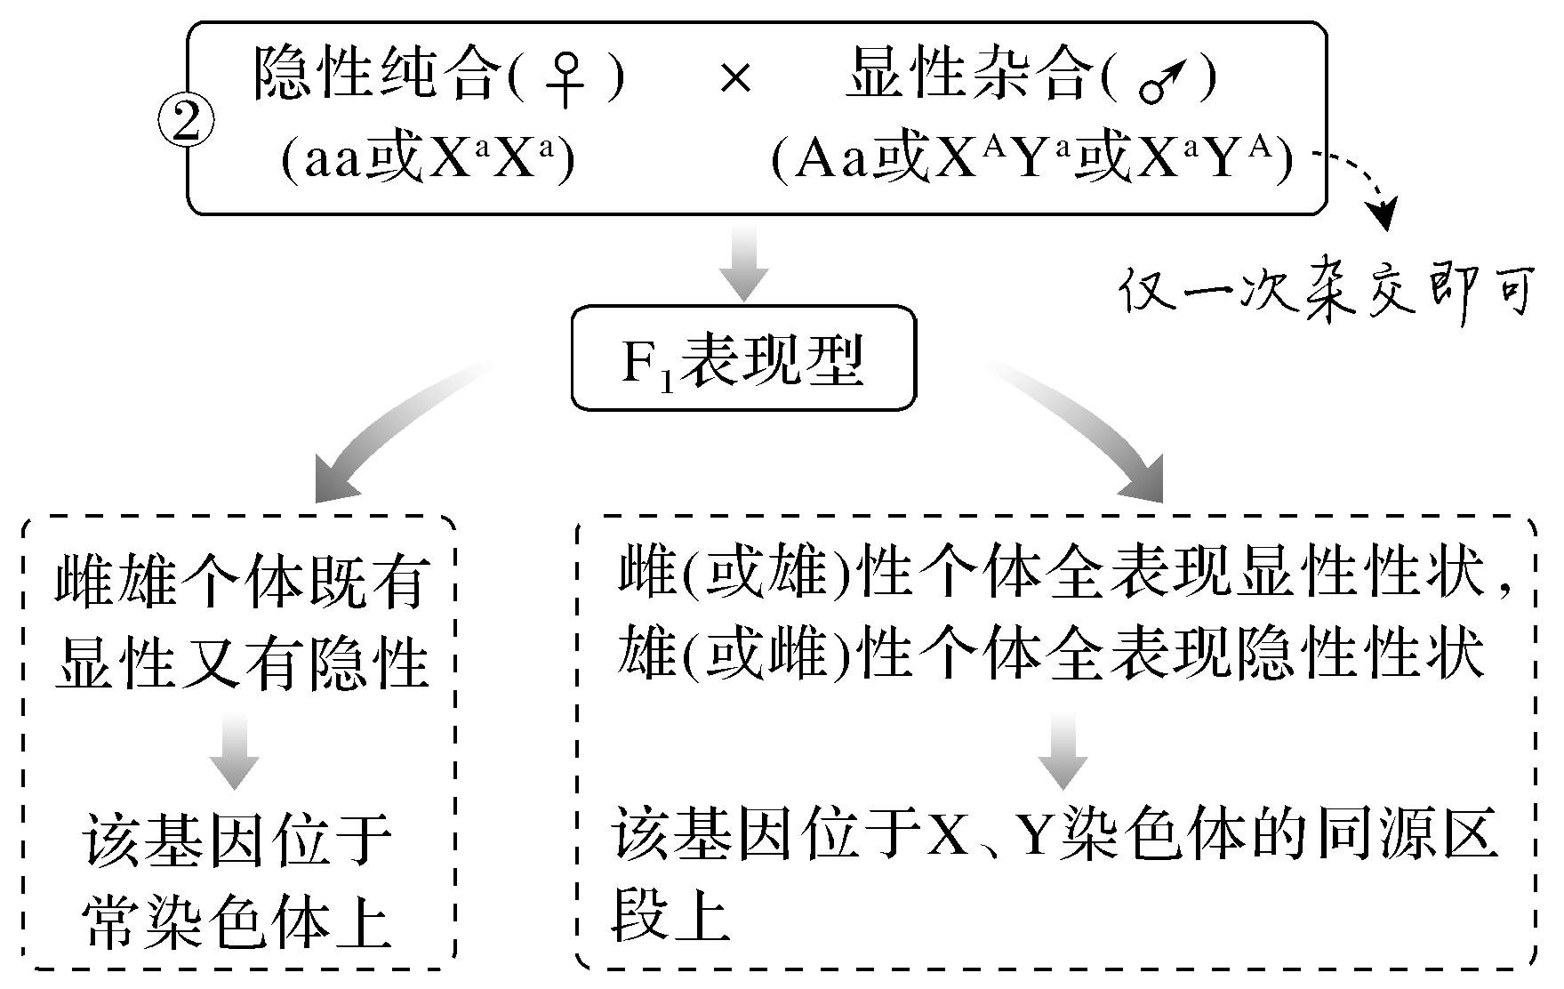
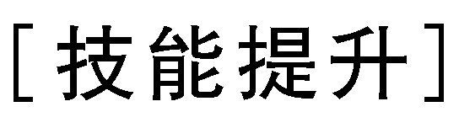
1.(2017·全国卷Ⅲ，32)已知某种昆虫的有眼(A)与无眼(a)、正常刚毛(B)与小刚毛(b)、正常翅(E)与斑翅(e)这三对相对性状各受一对等位基因控制。现有三个纯合品系：①aaBBEE、②AAbbEE和③AABBee。假定不发生染色体变异和染色体交换，回答下列问题：
(1)若A/a、B/b、E/e这三对等位基因都位于常染色体上，请以上述品系为材料，设计实验来确定这三对等位基因是否分别位于三对染色体上。(要求：写出实验思路、预期实验结果、得出结论)
(2)假设A/a、B/b这两对等位基因都位于X染色体上，请以上述品系为材料，设计实验对这一假设进行验证。(要求：写出实验思路、预期实验结果、得出结论)
解析 (1)根据题目要求，不考虑染色体变异和染色体交换。题中所给三个品系均为双显性一隐性性状，因此可以每两品系进行一次杂交，通过对杂交后自交产生的F₂代的性状进行分析，得出结论。
选择①×②、②×③、①×③三个杂交组合，分别得到F₁和F₂，若各杂交组合的F₂中均出现四种表现型，且比例为9∶3∶3∶1，则可确定这三对等位基因位于三对染色体上；若出现其他结果，则可确定这三对等位基因不是位于三对染色体上。
(2)如果基因位于常染色体上，则子代雌雄个体的表现型没有差异；如果基因位于X染色体上，则子代雌雄个体的表现型有差异。设计实验如下：
选择①×②杂交组合进行正反交，观察F₁中雄性个体的表现型。若正交得到F₁中雄性个体与反交得到的F₁中雄性个体有眼/无眼、正常刚毛/小刚毛这两对相对性状的表现均不同，则证明这两对等位基因都位于X染色体上。
答案 (1)选择①×②、②×③、①×③三个杂交组合，分别得到F₁和F₂，若各杂交组合的F₂中均出现四种表现型，且比例为9∶3∶3∶1，则可确定这三对等位基因位于三对染色体上；若出现其他结果，则可确定这三对等位基因不是位于三对染色体上 (2)选择①×②杂交组合进行正反交，观察F₁中雄性个体的表现型。若正交得到F₁中雄性个体与反交得到的F₁中雄性个体有眼/无眼、正常刚毛/小刚毛这两对相对性状的表现均不同，则证明这两对等位基因都位于X染色体上
2.(2020·江苏扬州期中，29)果蝇的部分隐性突变基因及其在染色体上的位置如下图所示，据图回答下列问题。
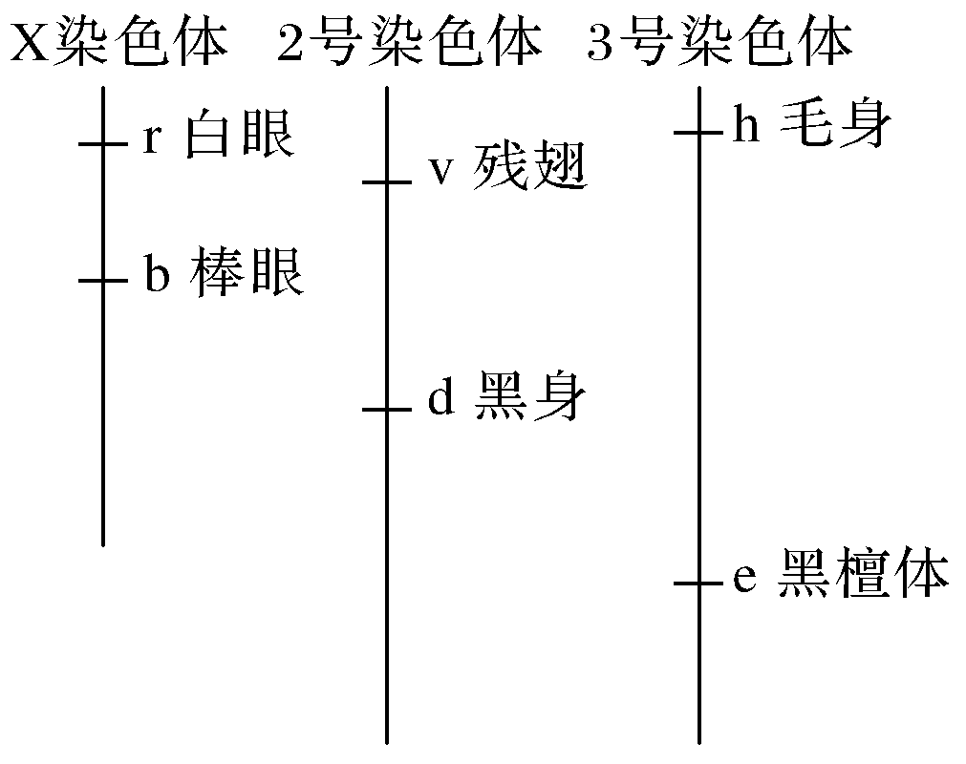
(1)实验小组一用残翅毛身果蝇与长翅正常身纯合子果蝇进行杂交，F₂中残翅正常身个体出现的概率为________。图中所列基因中，不能与残翅基因进行自由组合的是________基因。
(2)实验小组二让长翅黑檀体纯合子与残翅灰体纯合子杂交，其F₁代果蝇随机交配得F₂代，F₂代的长翅黑檀体中能稳定遗传的个体所占比例是________，F₂代中出现与亲本不同类型果蝇的比例是________。
(3)实验小组三用棒眼白眼雄蝇与圆眼红眼纯合子雌蝇进行杂交(正交)，则子代雄蝇中棒眼个体出现的概率为________；若进行反交，子代中白眼个体的基因型为________。
(4)实验小组四让白眼黑檀体雄果蝇与红眼灰体纯合子雌果蝇进行杂交得到F₁，F₁相互交配得到F₂。若要验证伴性遗传，应分析的相对性状是________，得到的F₂表现型及其分离比是________。
解析 (1)残翅毛身果蝇基因型是vvhh，长翅正常身纯合子果蝇基因型是VVHH，两对基因的遗传遵循自由组合定律，F₁代基因型VvHh，所以F₂出现残翅正常身vvH_的概率为1/4×3/4＝3/16，由于黑身基因(d)与残翅位于一对染色体上，所以不能与其自由组合。(2)长翅黑檀体纯合子基因型是VVee，残翅灰体基因型是vvEE，所得F₁基因型VvEe，自由交配F₂中长翅黑檀体中的基因及比例VVee∶Vvee＝1∶2，所以能够稳定遗传的比例为1/3，F₂代表现型及比例为长翅灰体(V_E_)∶长翅黑檀体(V_ee)∶残翅灰体(vvE_)∶残翅黑檀体(vvee)＝9∶3∶3∶1，所以与亲代不同的比例为5/8。(3)棒眼白眼雄蝇基因型X^{rb}Y和圆眼红眼纯合子雌蝇基因型X^{RB}X^{RB}杂交，子代雌性X^{RB}X^{rb}，雄性X^{RB}Y，全部表现为圆眼红眼，所以棒眼出现概率为0，反交则雄果蝇基因型X^{RB}Y，雌果蝇X^{br}X^{br}，子代雌性X^{RB}X^{rb}(圆眼红眼)，雄性X^{rb}Y(棒眼白眼)，所以白眼的基因型为X^{r}Y。(4)白眼黑檀体雄果蝇(eeX^{r}Y)和红眼灰体纯合子雌果蝇(EEX^{R}X^{R})，F₁雄性基因型EeX^{R}Y，雌性EeX^{R}X^{r}，要验证伴性遗传，由于红眼白眼位于X染色体上，所以应该对红眼白眼进行分析，F₁(X^{R}Y和X^{R}X^{r})自由交配，F₂基因型及比例X^{R}X^{R}∶X^{R}X^{r}∶X^{R}Y∶X^{r}Y＝1∶1∶1∶1，所以表现型为红眼雌蝇∶红眼雄蝇∶白眼雄蝇＝2∶1∶1。
答案 (1)3/16 黑身基因(d) (2)1/3 5/8 (3)0 X^{r}Y (4)红眼/白眼 红眼雌蝇∶红眼雄蝇∶白眼雄蝇＝2∶1∶1
3.(2020·江苏南通期中，27)某种甘蓝的叶色有绿色和紫色，已知叶色受E/e和F/f两对等位基因控制，且两对基因遵循基因的自由组合定律。已知含显性基因的个体均表现为显性性状。某学习小组用绿叶甘蓝和紫叶甘蓝进行了如下实验。请分析回答：
实验①：让绿叶甘蓝(甲)的植株进行自交，子代都是绿叶
实验②：让甲植株与紫叶甘蓝(乙)植株进行杂交，子代个体中绿叶∶紫叶＝1∶1
(1)E/e和F/f两对基因位于________，实验①________(填“能”或“不能”)判断甘蓝叶色的显隐性关系。
(2)结合实验①和实验②，基因型EeFf的个体为________甘蓝，实验②中乙植株的基因型为________。
(3)用另一甘蓝(丙)植株与甲植株杂交子代均为同一叶色，且让该子代(甘蓝丁)自交，子代中叶色性状分离比为15∶1。
①丙植株的基因型为________。如果用丁植株培育绿叶甘蓝，最快速简单的育种方法为________。
②若使用秋水仙素处理丁植株幼苗，成熟后进行花药离体培养，子代中绿叶甘蓝的比例为________。
解析 (1) 由题意“两对基因遵循基因的自由组合定律”可知：E/e和F/f两对基因位于两对同源染色体上。实验①中，绿叶甘蓝(甲)植株自交，子代都是绿叶，说明绿叶甘蓝(甲)植株为纯合子，据此不能判断甘蓝叶色的显隐性关系。(2) 依题意可知：含显性基因的个体均表现为显性性状。实验①中，绿叶甘蓝(甲)植株自交所得子代都是绿叶，说明绿叶甘蓝(甲)植株为纯合子；实验②中，绿叶甘蓝甲植株与紫叶甘蓝(乙)植株杂交，子代绿叶∶紫叶＝1∶1，说明紫叶甘蓝乙植株为单杂合子，进而推知绿叶为隐性性状，实验①中甲植株的基因型为eeff，基因型EeFf的个体为紫叶甘蓝，实验②中乙植株的基因型为Eeff或eeFf。(3)①用另一甘蓝(丙)植株与甲植株(eeff)杂交子代均为同一叶色，说明丙植株为纯合子。让该子代(甘蓝丁)自交，子代中叶色性状分离比为15∶1，为9∶3∶3∶1的变式，说明该子代(甘蓝丁)的基因型均为EeFf，进而推知丙植株的基因型为EEFF。如果用丁植株培育绿叶甘蓝，最快速简单的育种方法为杂交育种，即让丁植株(EeFf)自交，从子代中选出绿叶甘蓝(eeff)即可。
②丁植株的基因型为EeFf，使用秋水仙素处理其幼苗后的基因型为EEeeFFff，幼苗成熟后产生的配子及其比例为EE∶Ee∶ee＝1∶4∶1，FF∶Ff∶ff＝1∶4∶1，即基因型为eeff的配子占1/6ee×1/6ff＝1/36 eeff，因此进行花药离体培养，子代中绿叶甘蓝(eeff)的比例为1/36。
答案 (1)两对同源染色体上 不能 (2)紫叶 Eeff或eeFf (3)EEFF 杂交育种 1/36
4.(2020·江苏启东期中，29)果蝇是遗传学研究的模式生物，其四对相对性状中红眼(E)对白眼(e)、灰身(B)对黑身(b)、长翅(V)对残翅(v)、细眼(R)对粗眼(r)为显性。如图是果蝇M的四对等位基因在染色体上的分布。请回答以下问题：
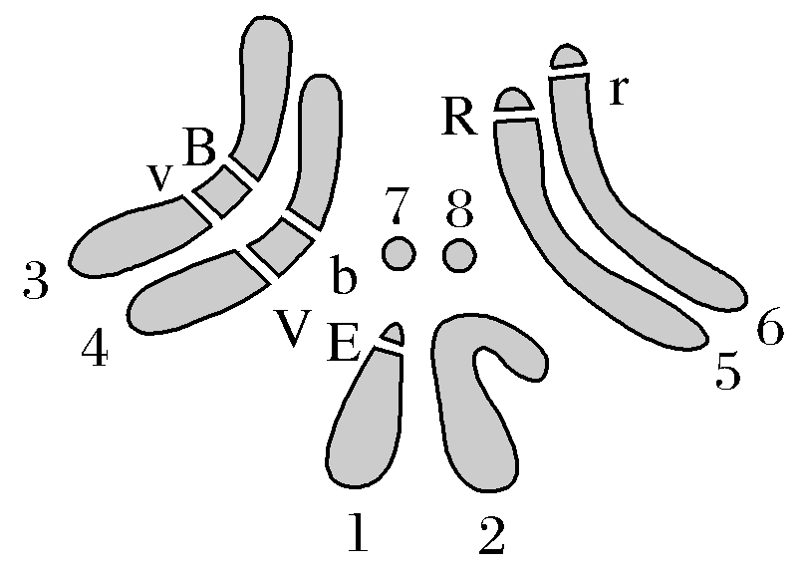
(1)由图判断果蝇M的表现型是________。
(2)欲测定果蝇基因组的序列，需对其中________条染色体进行DNA测序。
(3)果蝇M产生配子时，非等位基因B、b和V、v________(填“遵循”或“不遵循”)自由组合定律，假如果蝇M与表现型为粗眼黑身残翅个体杂交(无交换发生)，则该杂交后代的表现型及其比例是____________。
(4)直毛与分叉毛为果蝇的一对相对性状(直毛由基因D控制、分叉毛由基因d控制)该果蝇表现型是直毛，有人认为基因D和d可能和基因E于同样的染色体上，可以选用表现型为________的果蝇和该果蝇杂交，如果子代表现型为________及其比例为1∶1时，则上述假设成立。
(5)该果蝇与一只红眼果蝇N杂交，得到一只性染色体组成为XXY的白眼果蝇，则红眼果蝇N最可能的基因型为________，子代白眼果蝇产生的可能原因是__________________________________________________________________。
解析 (1)据图分析，图示是雄果蝇M的四对等位基因在染色体上的分布，果蝇体内控制体色和翅形的基因都位于一对同源染色体上，其中1、2为一对异型的性染色体X、Y，因此该果蝇是雄果蝇；其基因型为BbVvRrXEY，因此该果蝇的表现型为红眼 、灰身、长翅、细眼、雄果蝇。(2)该果蝇含有3对同源染色体和一对异型的性染色体X、Y，因此欲测定果蝇基因组的序列，需对其中5条染色体进行DNA测序。(3)非等位基因B、b和V、v位于一对常染色体上，因此产生配子时两对等位基因不遵循基因的自由组合定律；若无交换产生，果蝇M(RrBbVv)与表现型为粗眼黑身残翅(rrbbvv)个体杂交，后代RrBbvv∶rrBbvv∶RrbbVv∶rrbbVv＝1∶1∶1∶1，即细眼灰身残翅∶粗眼灰身残翅∶细眼黑身长翅∶粗眼黑身长翅＝1∶1∶1∶1。(4)根据题意分析，假设D、d与E一样，位于X染色体上，该果蝇为直毛，基因型为X^{D}Y，让其与表现型为分叉毛的雌果蝇(X^{d}X^{d})杂交，后代基因型为X^{D}X^{d}、X^{d}Y，即表现型及其比例为直毛雌果蝇∶分叉毛雄果蝇＝1∶1。(5)该果蝇(XEY)与一只红眼果蝇N(XEX－)杂交，得到一只性染色体组成为XXY的白眼果蝇，则该白眼雄果蝇的基因型为XeXeY，说明亲本雌果蝇含有e基因，因此红眼果蝇N最可能的基因型为XEXe，子代白眼果蝇产生的可能原因是红眼雌果蝇减数第二次分裂后期，基因e所在染色体着丝点分裂后移向同一极。
答案 (1)红眼、灰身、长翅、细眼、雄果蝇 (2)5 (3)不遵循 粗眼灰身残翅∶粗眼黑身长翅∶细眼灰身残翅∶细眼黑身长翅＝1∶1∶1∶1 (4)分叉毛雌果蝇 直毛雌、分叉毛雄 (5)XEXe 红眼雌果蝇减数第二次分裂后期，基因e所在染色体着丝点分裂后移向同一极
长句应答·满分突破(四)
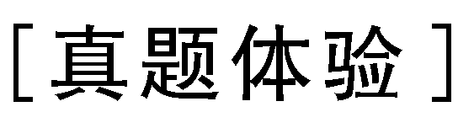
角度一 遗传物质类型探索
1.(2017·全国卷Ⅰ，29节选) 根据遗传物质的化学组成，可将①病毒分为RNA病毒和DNA病毒两种类型，有些病毒对人类健康会造成很大危害，通常，一种新病毒出现后需要确定该病毒的类型。
假设在宿主细胞内不发生碱基之间的相互转换，请②利用放射性同位素标记的方法，以体外培养的宿主细胞等为材料，设计实验以确定一种新病毒的类型，简要写出(1)实验思路，(2)预期实验结果及结论即可。(要求：实验包含③可相互印证的甲、乙两个组)
答案 (1)实验思路：甲组：将宿主细胞培养在含有放射性标记尿嘧啶的培养基中，之后接种新病毒，培养一段时间后收集病毒并检测其放射性。乙组：将宿主细胞培养在含有放射性标记胸腺嘧啶的培养基中，之后接种新病毒，培养一段时间后收集病毒并检测其放射性。
(2)结果及结论：若甲组收集的病毒有放射性，乙组无，即为RNA病毒；反之为DNA病毒。
角度二 基因型推导或杂交组合的确认
2.(2018·全国卷Ⅱ，32节选)某种家禽的豁眼和正常眼是一对相对性状，豁眼雌禽产蛋能力强。已知这种家禽的性别决定方式与鸡相同，④豁眼性状由Z染色体上的隐性基因a控制，且在W染色体上没有其等位基因。回答下列问题：
(1)用纯合子正常眼雄禽与豁眼雌禽杂交，杂交亲本的基因型为________；理论上，F₁个体的基因型和表现型为________，⑤F₂雌禽中豁眼禽所占的比例为________。
(2)为了给饲养场提供产蛋能力强的该种家禽，请确定一个合适的杂交组合，⑥使其子代中雌禽均为豁眼，雄禽均为正常眼。写出杂交组合和预期结果，要求标明亲本和子代的表现型、基因型。
答案 (1)Z^{A}Z^{A}、ZªW Z^{A}W、Z^{A}Zª，雌雄均为正常眼 1/2
(2)杂交组合：豁眼雄禽(ZªZª)×正常眼雌禽(Z^{A}W)
预期结果：子代雌禽为豁眼(ZªW)，雄禽为正常眼(Z^{A}Zª)
角度三 基因位置及显隐性的判断
3.(2018·全国卷Ⅰ，32节选)果蝇体细胞有4对染色体，其中2、3、4号为常染色体。已知控制长翅/残翅性状的基因位于2号染色体上，控制灰体/黑檀体性状的基因位于3号染色体上。某小组用一只无眼灰体长翅雌蝇与一只有眼灰体长翅雄蝇杂交，杂交子代的表现型及其比例如下表：
⑦
眼 | 性别 | 灰体长翅∶灰体残翅∶黑檀体长翅∶黑檀体残翅
1/2有眼 | 1/2雌 | 9∶3∶3∶1
1/2有眼 | 1/2雄 | 9∶3∶3∶1
1/2无眼 | 1/2雌 | 9∶3∶3∶1
1/2无眼 | 1/2雄 | 9∶3∶3∶1
回答下列问题：
(1)根据杂交结果，________(填“能”或“不能”)判断控制果蝇有眼/无眼性状的基因是位于X染色体还是常染色体上。若控制有眼/无眼性状的基因位于X染色体上⑧，根据上述亲本杂交组合和杂交结果判断，显性性状是__________，判断依据是__________________________________________________________
___________________________________________________________________。
(2)若控制有眼/无眼性状的基因位于常染色体上，请用上表中杂交子代果蝇为材料设计一个杂交实验来确定无眼性状的显隐性⑨(要求：写出杂交组合和预期结果)____________________________________________________________________。
答案 (1)不能 无眼 只有当无眼为显性时，子代雌雄个体中才都会出现有眼与无眼性状的分离 (2)杂交组合：无眼×无眼 预期结果：若子代中无眼∶有眼＝3∶1，则无眼为显性性状；若子代全部为无眼，则无眼为隐性性状
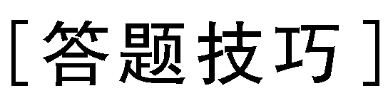
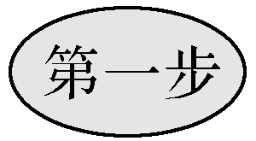——获取信息，找依据
①病毒分类：DNA病毒、RNA病毒
②限制探究方法
③明确实验分组需设置“相互印证”的对比实验

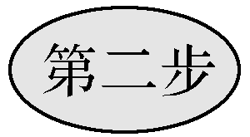——依据原理，得答案
病毒营寄生生活；RNA特有的碱基为“U”，DNA特有的碱基为“T”。

——获取信息，找依据
由④可确定亲本基因型
⑤求F₂雌禽中豁眼禽所占比例必须只在ZW中求解，避开ZZ型相关比例

——依据原理，得结论
⑥欲使子代不同性别的个体表现为不同的性状，对ZW型性别决定的生物应该选择“隐性雄性个体”和“显性雌性个体”进行杂交。

——获取信息
⑦由表格数据可知，子代不同性别果蝇表现为有眼、无眼概率相同，所以不能确定其基因位置。

——依据原理，得结论
⑧若位于X染色体上，可用假设法判断。
假设有眼为显性，则XªXª×X^{A}Y→子代雌雄表现型不同，不符合题意。
⑨判断无眼性状显隐性时，可将题表中的无眼雌雄果蝇交配，观察子代是否出现性状分离为标准判断显、隐性性状。

专题强化练
A卷(时间：40分钟 分数：100分)
一、选择题
1.(2020·江苏盐城、连云港三模，8)通过遗传学测交实验结果，对被测个体不能做出的判断是( )
A.是否为纯合子 B.产生配子的种类
C.不同配子的比例 D.产生配子的数量
解析 测交往往用来鉴定某一显性个体的基因型和它形成的配子类型及其比例。测交可以推测被测个体是否是纯合子，A正确；测交可以推测被测个体产生配子的种类及比例，B、C正确；测交可以推测被测个体产生配子的种类及比例，但不能推测被测个体产生配子的数量，D错误。
答案 D
2.(2020·江苏扬州期中，13)某种植物的白花和红花是一对相对性状。某同学用红花植株(植株甲)进行了下列四个实验。
①植株甲进行自花传粉，子代出现性状分离 ②用植株甲给另一红花植株授粉，子代均为红花 ③用植株甲给白花植株授粉，子代中红花与白花的比例为1∶1 ④用植株甲给另一红花植株授粉，子代中红花与白花的比例为3∶1
其中能够判定植株甲为杂合子的实验是( )
A.①或② B.①或④
C.②或③ D.③或④
解析 ①让甲进行自花传粉，子代出现性状分离，说明植株甲为杂合子，杂合子表现为显性性状，新出现的性状为隐性性状，①正确；②用植株甲(红花)给另一红花植株授粉，子代均为红花，说明双亲可能都是纯合子，既可能是显性纯合子，也可能是隐性纯合子，或者是双亲均表现为显性性状，其中之一为杂合子，另一个为显性纯合子，因此不能判断植株甲为杂合子，②错误；③用植株甲给白花植株授粉，子代中红花和白花的比例为1∶1，只能说明一个亲本为杂合子，另一个亲本为隐性纯合子，但谁是杂合子、谁是纯合子无法判断，③错误；④用植株甲给另一红花植株授粉，子代中红花与白花的比例为3∶1，说明植株甲与另一红花植株均为杂合子，④正确。答案选B。
答案 B
3.(2020·江苏盐城高三四模)果蝇的眼色有一种隐性突变体——猩红眼(r₁ r₁)。研究者获得了两个新的朱砂眼隐性突变体——朱砂眼a(r₂ r₂)和朱砂眼b(r₃ r₃)，做了如下杂交实验。据此分析不合理的是( )
组别 | 亲本组合 | F₁
Ⅰ | 朱砂眼a × 猩红眼 | 野生型
Ⅱ | 朱砂眼a × 朱砂眼b | 朱砂眼
Ⅲ | 朱砂眼b × 猩红眼 | 野生型
A.r₁和r₂不是等位基因
B.r₂和r₃是等位基因
C.r₁和r₃一定位于非同源染色体上
D.Ⅲ组F₁的自交后代一定出现性状分离
解析 基因分离定律的实质是等位基因随同源染色体的分开而分离，发生在减数第一次分裂后期；基因自由组合定律的实质是指非同源染色体上的非等位基因自由组合，时间在减数第一次分裂后期。根据第Ⅰ组杂交朱砂眼a和猩红眼杂交，子代全为野生型，说明朱砂眼a和猩红眼是由不同的基因控制的，第Ⅰ组朱砂眼a基因型为R₁R₁r₂r₂，第Ⅲ组猩红眼基因型为r₁r₁R₂R₂，子代全为R₁r₁R₂ r₂，表现为野生型，因此r₁和r₂不是等位基因，A正确；根据第Ⅱ组杂交结果，朱砂眼a和朱砂眼b杂交，子代全为朱砂眼，说明朱砂眼ab实际上是一种性状，因此r₂和r₃是等位基因，B正确；根据第Ⅲ组杂交朱砂眼b和猩红眼杂交，子代全为野生型，说明了r₁和r₃是非等位基因，但由于一条染色体上有多个基因，所以r₁和r₃可能在一对同源染色体上，C错误；根据C项的分析亲代Ⅲ组杂交朱砂眼b的基因型为R₁R₁r₃r₃，猩红眼的基因型为r₁r₁R₃R₃，所以子代全为R₁r₁R₃r₃，自交后代一定出现性状分离，D正确。
答案 C
4.(2020·江苏扬州一模，6)抗维生素D佝偻病是伴X染色体显性遗传病，患者因对钙、磷的吸收能力减弱而患病，下列有关该病的推测，合理的是( )
A.抗维生素D佝偻病患者中男性多于女性
B.女性患者与正常男性婚配所生儿子均患病
C.男性患者与正常女性婚配所生女儿均患病
D.一对患病夫妇由于基因重组可生下正常子女
解析 伴X染色体显性遗传病患者中男性少于女性，A错误；若某抗维生素D佝偻病女性患者是杂合子，该女性与正常男性婚配所生儿子可能患病，也可能不患病，B错误；抗维生素D佝偻病男性患者一定会将X染色体上的致病基因传递给他的女儿，因此，抗维生素D佝偻病男性患者的女儿均患病，C正确；一对患抗维生素D佝偻病的夫妇可生下正常男孩，是由于参与受精的卵细胞不含有致病基因，一对基因不能进行基因重组，D错误。
答案 C
5.(2020·江苏淮阴、姜堰期中联考，10)萤火虫(XY型)的体色有红色、黄色、棕色三种，受常染色体上基因E/e、X染色体上的基因F/f控制。已知含有基因F的个体体色均为红色，含基因E但不含基因F的个体均为黄色，其余情况体色均为棕色。现有一只红色个体与黄色个体交配，其中雄虫1/8为棕色个体。下列叙述不正确的是( )
A.亲本雌性个体的基因型为EeX^{F}X^{f}
B.F₁中出现黄色雄性个体的概率为3/16
C.雌、雄亲本产生含EX^{f}配子的比例相同
D.该萤火虫群体中红色个体的基因型有12种
解析 分析题干信息，可知_ _X^{F} _表现为红色，E _X^{f}Y或E _X^{f}X^{f}表现为黄色，eeX^{f}Y或eeX^{f}X^{f}表现为棕色。有一只红色个体( _ _X^{F} _)与黄色个体(E _X^{f}Y或E _X^{f}X^{f})交配，其中雄虫1/8＝1/4×1/2为棕色个体(eeX^{f}Y)，故亲本基因型为EeX^{F}X^{f}×EeX^{f}Y，A正确；由上分析可知，亲本基因型为EeX^{F}X^{f}×EeX^{f}Y，故F₁中出现黄色雄性个体的概率为3/4×1/4＝3/16，B正确；雌、雄亲本产生含EX^{f}配子的比例都为1/4，C正确；该萤火虫群体中红色个体的基因型为 _ _X^{F} _，有3×3＝9种，D错误。
答案 D
6.(2020·江苏启东期中，20)(多选)人类某遗传病受 X 染色体上的两对等位基因(A、a 和 B、b)控制，且只有 A、B 基因同时存在时个体才不患病。不考虑基因突变和染色体变异。根据系谱图，下列分析正确的是( )
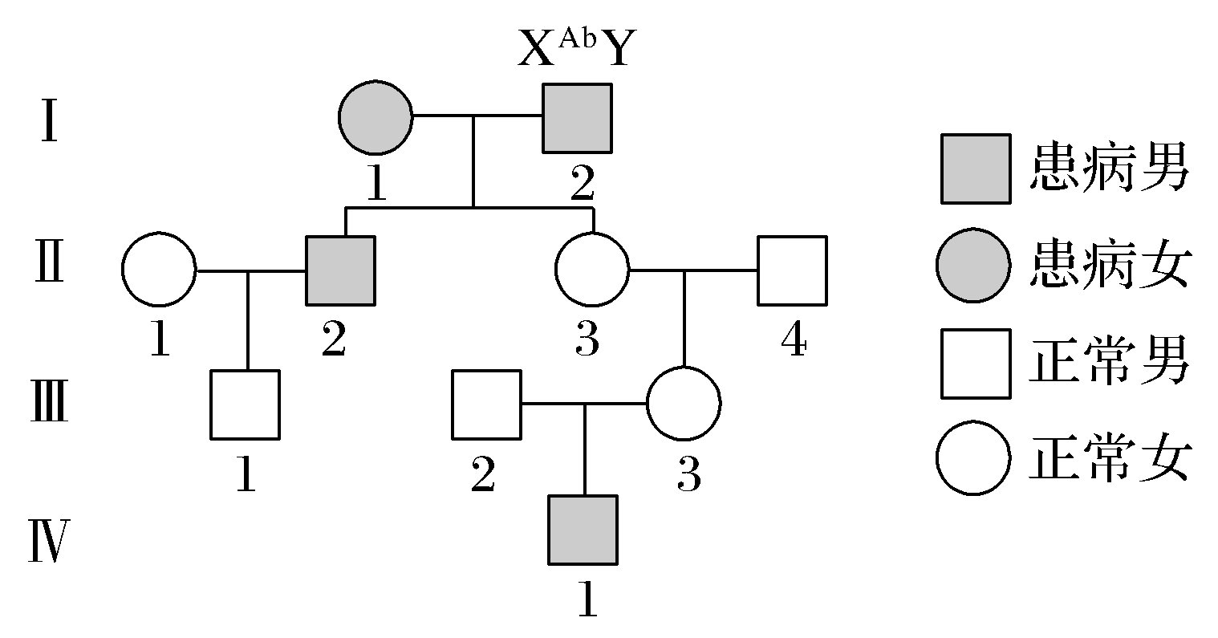
A.Ⅰ₁的基因型为 X^{aB}X^{ab} 或 X^{aB}X^{aB}
B.Ⅱ₃的基因型一定为 X^{Ab}X^{aB}
C.Ⅳ₁的致病基因一定来自Ⅰ₁
D.若Ⅱ₁为 X^{AB}X^{aB}，与Ⅱ₂ 生一个患病女孩的概率为1/4
解析 分析系谱图，图中Ⅰ－1、Ⅰ－2有病，其女儿正常，说明双亲各含有一种显性基因，由于Ⅰ－2的基因型为X^{Ab}Y，所以Ⅰ－1基因型为X^{aB}X^{ab}或X^{aB}X^{aB}，Ⅱ－3的基因来自Ⅰ－1和Ⅰ－2，且表现正常，即同时含有A、B基因，基因型一定为X^{Ab}X^{aB}，A、B正确；Ⅱ－4和Ⅲ－2的基因型均为X^{AB}Y，Ⅱ－4和Ⅱ－3婚配，其女儿Ⅲ－3的基因型为X^{AB}X^{aB}或X^{AB}X^{Ab}，所以Ⅳ₁ 的致病基因一定来自于Ⅲ－3，由于Ⅱ－4的基因型为X^{AB}Y，所以Ⅲ－3的致病基因来自Ⅱ－3，而Ⅱ－3的致病基因来自Ⅰ－1和Ⅰ－2，C错误；由于Ⅰ－1的基因型为X^{aB}X^{ab}或X^{aB}X^{aB}，故可知Ⅱ－2的基因型为X^{a_}Y，若Ⅱ－1的基因型为X^{AB}X^{aB}，和Ⅱ－2的后代中X^{AB}X^{a_}∶X^{aB}X^{a_}( 患病女孩 )∶X^{AB}Y∶X^{aB}Y( 患病男孩)＝1∶1∶1∶1，故若Ⅱ－1的基因型为X^{AB}X^{aB}，与Ⅱ－2(X^{Ab}Y)生一个患病女孩的概率为1/4，D正确。
答案 ABD
7.(2020·江苏淮安六校联考，9)一种长尾小鹦鹉的羽色由位于两对常染色体上完全显性的等位基因B、b和Y、y控制，其中B基因控制产生蓝色素，Y基因控制产生黄色素，蓝色素和黄色素混在一起时表现为绿色。两只绿色鹦鹉杂交，F₁出现绿色、蓝色、黄色、白色四种鹦鹉。下列叙述错误的是( )
A.亲本两只绿色鹦鹉的基因型相同
B.F₁绿色个体的基因型可能有四种
C.F₁蓝色个体自由交配，后代蓝色个体中纯合子占1/2
D.F₁中蓝色个体和黄色个体相互交配，后代中白色个体占2/9
解析 根据题干信息分析，绿色的基因型为B_Y_，蓝色的基因型为B_yy，黄色的基因型为bbY_，白色的基因型为bbyy。两只绿色鹦鹉杂交，F₁出现绿色、蓝色、黄色、白色四种鹦鹉，说明亲本绿色的基因型都是YyRr，A正确；子一代绿色的基因型共有四种，分别是YYRR、YYRr、YyRR、YyRr，B正确；F₁蓝色个体基因型及其比例为BByy∶Bbyy＝1∶2，产生的配子的种类及其比例为By∶by＝2∶1，因此F₁蓝色个体自由交配，后代蓝色个体中纯合子占(2/3×2/3)÷(1－1/3×1/3)＝1/2，C正确；F₁中蓝色个体(B_yy)和黄色个体(bbY_)相互交配，后代中白色(bbyy)个体占1/3×1/3＝1/9，D错误。
答案 D
8.(2020·江苏无锡一模，22)(多选)下图为甲病(A、a)和乙病(B、b)的遗传系谱图，其中乙病为伴性遗传病，下列叙述中错误的是( )
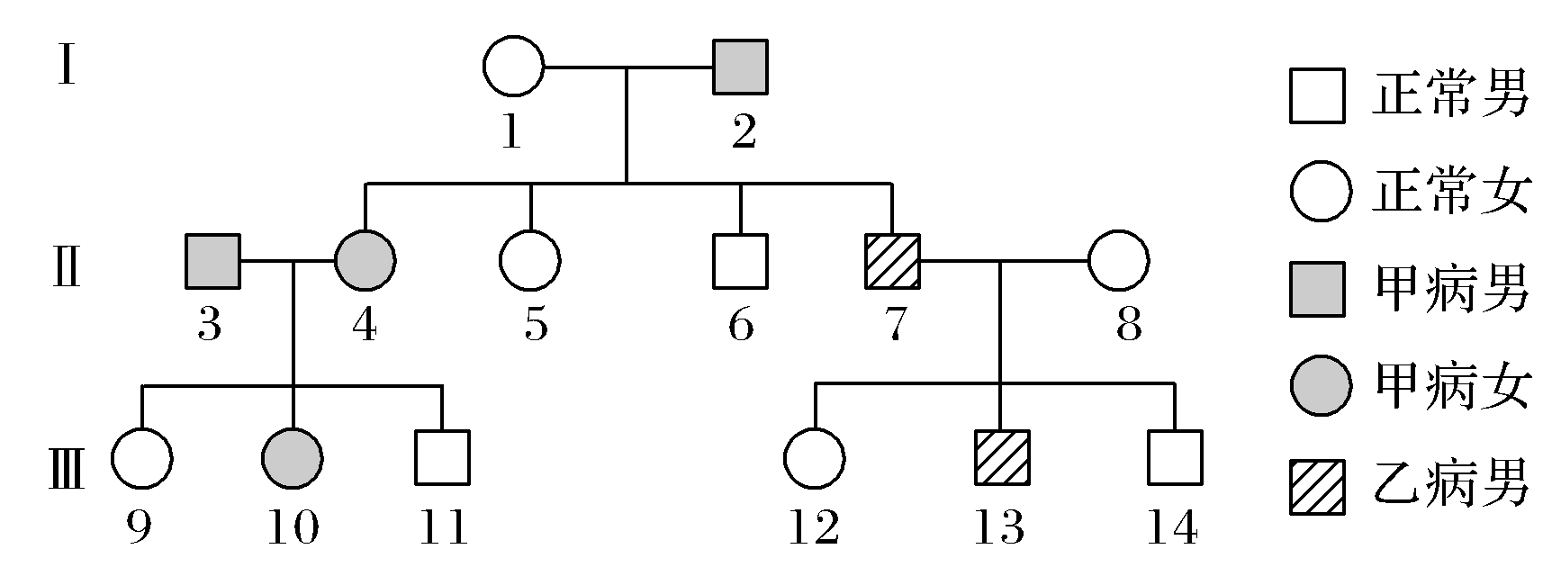
A.甲病属于常染色体显性遗传病
B.乙病属于伴X染色体显性遗传病
C.Ⅲ₁₃的致病基因来自Ⅱ₇
D.若Ⅲ₁₀和Ⅲ₁₃近亲婚配后代患病的概率为3/4
解析 分析图示可知：Ⅱ－3和Ⅱ－4号均患甲病，但他们有一个正常的女儿，即“有中生无为显性，显性看男病，男病女正非伴性”，说明甲病为常染色体显性遗传病；Ⅰ－1和Ⅰ－2号均不患乙病，但他们有一个患乙病的儿子，即“无中生有为隐性”，说明乙病为隐性遗传病，又由于为伴性遗传病，因此乙病为伴X染色体隐性遗传病，A正确、B错误；Ⅲ₁₃不患甲病，但患有乙病，其基因型是aaX^{b}Y，所以致病基因来自Ⅱ－8，C错误；Ⅲ－10(1/3AA、2/3Aa、1/4X^{B}X^{b}、3/4X^{B}X^{B})和Ⅲ－13(aaX^{b}Y)结婚，生育一个不患病孩子的概率为(2/3×1/2)×(1－1/4×1/2)＝7/24，则患者1－7/24＝17/24，D错误。
答案 BCD
二、非选择题
9.(2020·江苏泰州二模)已知豌豆(2n＝14)的花色受非同源染色体上的两对等位基因的控制。红花(A)对白花(a)为完全显性。B基因为修饰基因，能淡化花的颜色，BB与Bb的淡化程度不同，前者淡化为白色，后者淡化为粉色，对应的基因组成如下表所示。请回答问题：
花色 | 红色 | 粉色 | 白色
基因组成 | A_bb | A_Bb | aa__、__BB
(1)控制豌豆花色遗传的两对基因遵循基因的________定律，白花豌豆的基因型有________种。
(2)已知两株纯合的白花豌豆杂交得到的F₁均表现为粉色，F₁自交产生F₂。
①该杂交实验的亲本基因型为________；F₂中开红花个体的比例占________。
②将F₁测交，后代表现型及对应比例为____________。
③将F₂中纯合个体杂交，F₃开白花的基因型组合有________种(不考虑正反交)。
④F₂的开白花个体中纯合体的比例为________。让F₂中开粉花的个体随机交配，子代开白花个体的比例为________。
解析 (1)根据题意可知，控制豌豆花色遗传的两对基因位于非同源染色体上，因此遵循基因自由组合定律，根据题表分析可知，白花豌豆的基因型有aaBB、aaBb、aabb、AABB、AaBB共5种。(2)①根据题表分析可知，白花豌豆的基因型有aaBB、aaBb、aabb、AABB、AaBB共5种，粉色的基因型为A_Bb。结合题意，两株纯合的白花豌豆杂交得到的F₁均表现为粉色，则两株纯合的白花豌豆基因型分别为aabb、AABB，那么F₁的基因型为AaBb，F₁自交后代为9A_B_、3A_bb、3aaB_、1aabb，其中开红花个体的基因型为A_bb，所占比例为3/16。②根据题意，将F₁测交，即AaBb×aabb，后代基因型及表现型为1AaBb粉色、1Aabb红色、1aaBb白色、1aabb白色，故表现型及对应比例为红色∶粉色∶白色＝1∶1∶2。③根据以上分析可知，F₁自交后代F₂为9A_B_、3A_bb、3aaB_、1aabb，将F₂中纯合个体杂交，使F₃开白花(aa__、__BB)，则F₂中纯合个体的基因型中必须都有a或者都有B，因此F₃开白花的基因型组合有aaBB×aabb、AABB×aaBB 2种。④根据以上分析可知，F₁自交后代F₂为9A_B_、3A_bb、3aaB_、1aabb，则F₂的9A_B_中有6A_Bb开粉花，有3A_BB开白花，3aaB_表现为白花，1aabb表现白花，故F₂的开白花个体中纯合体的比例为3/7。让F₂中开粉花的个体随机交配，即基因型为6A_Bb的个体随机交配，其中A_即1/3AA、2/3Aa，产生的配子为2/3A、1/3a，Bb产生配子为1/2B、1/2b，随机交配后代出现白花aa__、__BB，则1/3a×1/3a×1＋1/2B×1/2B×(1－1/3a×1/3a)＝1/3。
答案 (1)自由组合 5 (2)①AABB×aabb 3/16
②红色∶粉色∶白色＝1∶1∶2 ③2 ④3/7 1/3
10.(2017·江苏卷，32)人类某遗传病受一对基因(T、t)控制。3 个复等位基因I^{A}、I^{B}、i控制ABO血型，位于另一对染色体上。A 血型的基因型有I^{A}I^{A}、I^{A}i，B 血型的基因型有I^{B}I^{B}、I^{B}i，AB血型的基因型为I^{A}I^{B}，O血型的基因型为ii。
两个家系成员的性状表现如下图，Ⅱ3 和Ⅱ5 均为AB 血型，Ⅱ4 和Ⅱ6 均为O血型。请回答下列问题：
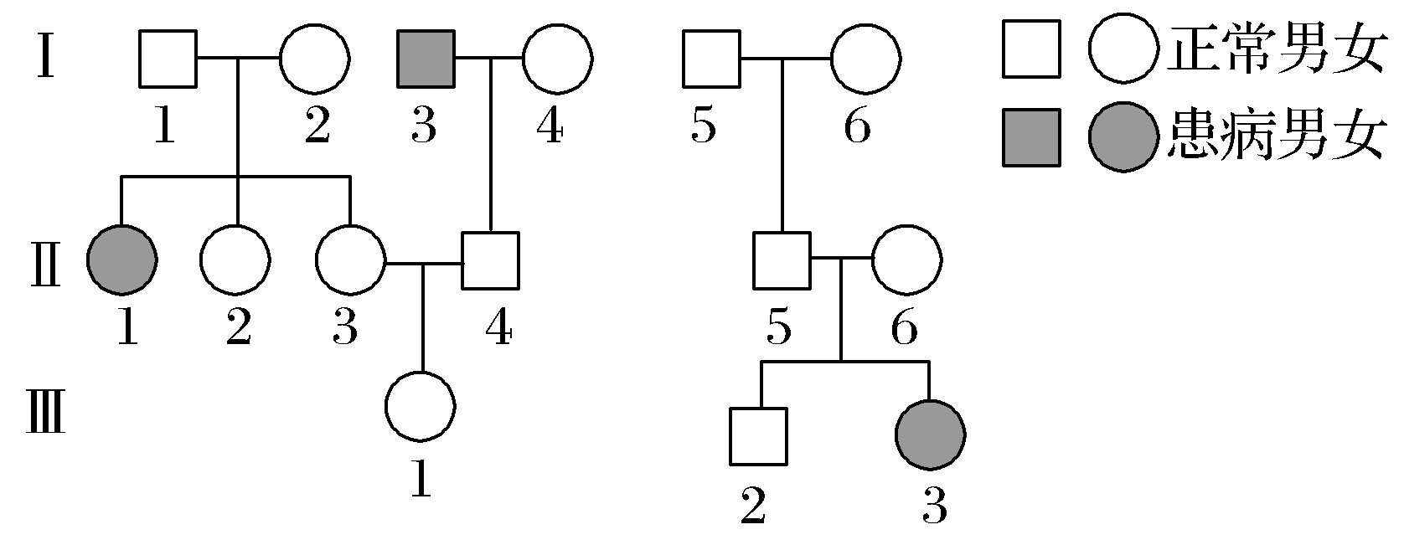
(1)该遗传病的遗传方式为________。Ⅱ2 基因型为Tt 的概率为________。
(2)Ⅰ5 个体有________种可能的血型。Ⅲ1 为Tt 且表现A 血型的概率为________。
(3)如果Ⅲ1 与Ⅲ2 婚配，则后代为O 血型、AB 血型的概率分别为________、________。
(4)若Ⅲ1 与Ⅲ2 生育一个正常女孩，可推测女孩为B 血型的概率为________。若该女孩真为B 血型，则携带致病基因的概率为________。
解析 (1)由Ⅰ1、Ⅰ2均无病而Ⅱ1为患病女儿，或Ⅱ5、Ⅱ6均无病而Ⅲ3为患病女儿，可推知该遗传病的遗传方式为常染色体隐性遗传病，且Ⅰ1，Ⅰ2基因型均为Tt，进一步推测表现正常的Ⅱ2为Tt的概率。
(2)由Ⅱ5为AB血型，可推知Ⅰ5个体血型可能为A型、B型或AB型共3种血型。Ⅱ4为O血型，基因型为ii，Ⅱ3为AB血型，基因型为I^{A}I^{B}，Ⅱ3、Ⅱ4与该遗传病相关的基因型为Ⅱ3TT、Tt、Ⅱ4Tt，则Ⅱ3产生T、t配子的概率分别为、，而Ⅱ4产生T、t配子的概率均为，进一步推测Ⅱ3、Ⅱ4所生子代的基因型为TT＝，Tt＝＋＝，tt＝，又知Ⅲ1表现正常，不可能为tt，故其为Tt的概率为3/5，而Ⅲ1为A血型的概率为，综合分析Ⅲ1为Tt且表现A血型的概率为×＝。
(3)由Ⅱ5为TtI^{A}I^{B}，Ⅱ6为Ttii可推知Ⅲ2的基因型为I^{A}i或I^{B}i(各占)，其产生i配子的概率为，产生I^{A}、I^{B}配子的概率各为，而Ⅲ1血型基因型为I^{A}i、I^{B}i，其产生i配子的概率也为，产生I^{A}、I^{B}配子的概率也各为，故Ⅲ1与Ⅲ2婚配，后代为O血型的概率为×＝。后代为AB血型的概率为×＋×＝。
(4)Ⅲ1与该遗传病相关的基因型为Tt、TT、Ⅲ2为TT、Tt，Ⅲ1血型基因型为I^{A}i、I^{B}i，Ⅲ2的基因型为I^{A}i，I^{B}i，Ⅲ1、Ⅲ2产生配子的概率均为I^{A}、I^{B}、i，若Ⅲ1、Ⅲ2生育一个正常女孩，则该女孩为B型血的概率为×＋×＋×＝，与该遗传病相关的基因型Ⅲ1为Tt、TT、Ⅲ2为Tt，TT推知Ⅲ1所产配子类型为T＝×＋×1＝，t＝，Ⅲ2所产配子类型为T＝×1＋×＝，t＝，由于该女孩表现正常可排除tt(占×＝)，正常的概率为，Ⅲ1、Ⅲ2所生子代中携带致病基因的概率为×＋×＝，故该正常女孩携带致病基因的概率为。
答案 (1)常染色体隐性 2/3 (2)3 3/10 (3)1/4 1/8 (4)5/16 13/27
11.(2020·江苏南京师大附中高三六月押题)番茄(2N＝24)是二倍体植物，缺刻叶和马铃薯叶为一对相对性状(控制这对相对性状的基因D、d位于6号染色体上)，果实的红色与黄色是另一对相对性状，控制这两对相对性状的基因独立遗传。育种工作者为研究这两对遗传性状的特点，进行了如下图的杂交实验。请分析回答：
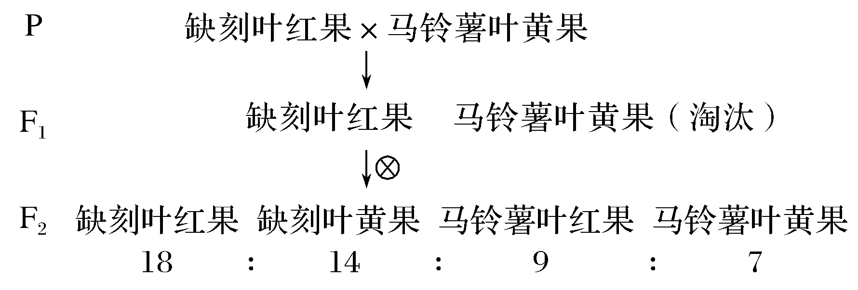
(1)缺刻叶和马铃薯叶中，显性性状为________。F₂中缺刻叶与马铃薯叶之比不符合3∶1的原因可能是________________。控制果实红色与黄色的基因位于________对同源染色体上。
(2)将F₂植株自交，单株收获F₂中马铃薯叶红果植株所结种子，每株所有种子单独种植在一起可得到一个株系。观察多个这样的株系，则所有株系中，理论上有4/9的株系F₃的表现型及其数量比为马铃薯叶红果∶马铃薯叶黄果＝3∶1，有________的株系F₃均表现为马铃薯叶红果，有________的株系F₃的表现型及其数量比为________。
(3)已知无正常6号染色体的花粉不能参与受精作用。现有基因型为Dd的植株A，其细胞中6号染色体如图所示。为了确定植株A的D基因是位于正常染色体还是异常染色体上，让其作为父本与正常的马铃薯叶植株进行测交。若F₁表现型为________，则说明D基因位于异常染色体上。
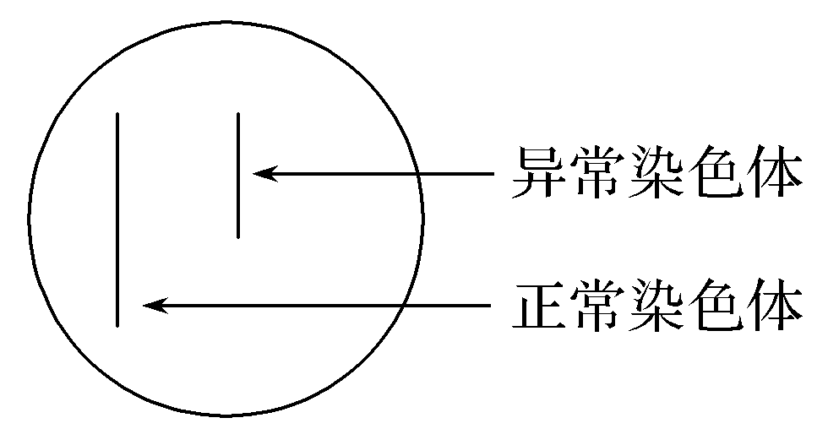
解析 (1)根据题干信息和图示分析，亲本缺刻叶红果×马铃薯叶黄果→缺刻叶红果∶马铃薯叶黄果，淘汰马铃薯叶黄果后，让F₁缺刻叶红果自交，分析在F₂中缺刻叶与马铃薯叶之比为2∶1，说明缺刻叶对马铃薯叶为显性，而此比例不是3∶1，说明显性纯合子(DD)致死。由于F₁红果番茄自交产生的F₂中红果与黄果之比为9∶7，说明果实红色与黄色受两对等位基因控制且遵循自由组合定律，即这两对基因位于两对同源染色体上。(2)根据题意，F₂中马铃薯叶红果植株(1/9ddBBCC、2/9ddBBCc、2/9ddBbCC、4/9ddBbCc)自交得F₃个体，理论上F₂中，1/9 的植株(ddBBCC)不发生性状分离，全为马铃薯叶红果；4/9 的F₂植株(2/9ddBBCc＋2/9ddBbCC)自交会出现性状分离且分离比为马铃薯叶红果∶马铃薯叶黄果＝3∶1；余下4/9 的F₂植株(4/9ddBbCc)自交会出现性状分离且分离比为马铃薯叶红果∶马铃薯叶黄果＝9∶7。(3)若D基因位于异常染色体上，让植株A(Dd)作为父本与正常马铃薯叶(dd)进行测交产生F₁，由于无正常6号染色体的花粉不能参与受精作用，即Dd个体产生的配子中只有d能参与受精作用，所以F₁的基因型全为dd，表现型为马铃薯叶。
答案 (1)缺刻叶 显性纯合致死 两 (2)1/9 4/9 马铃薯叶红果∶马铃薯叶黄果＝9∶7 (3)马铃薯叶
12.(2020·江苏如皋中学、徐州一中、宿迁中学联考，28)某种二倍体野生植物属于XY性别决定型多年生植物，研究表明，该植株的花瓣有白色、蓝色、紫色三种，花瓣的颜色由花青素决定，花青素的形成由两对独立遗传的等位基因A、a和B、b共同控制(如图乙所示)，其中B、b基因位于图甲中的Ⅰ段上。
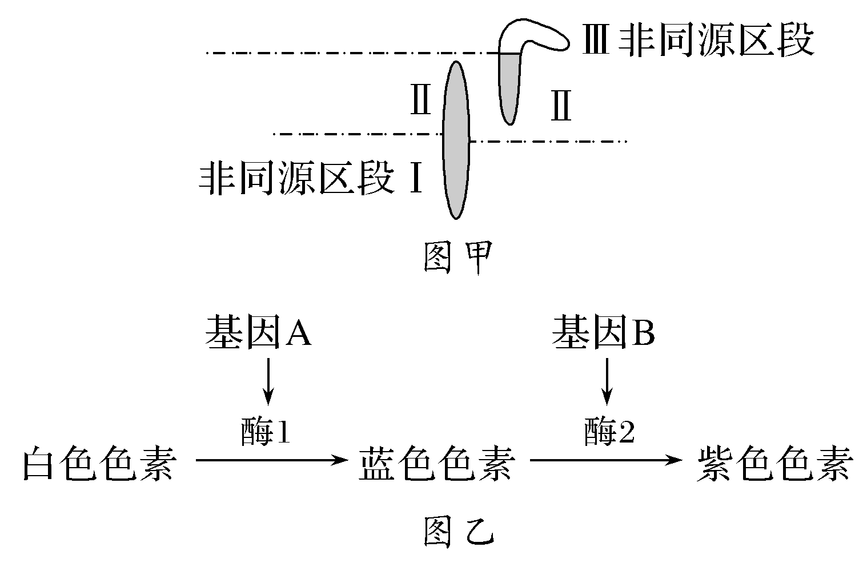
(1)据图甲可知，在减数分裂过程中，X与Y染色体能发生交叉互换的区段是________。
(2)蓝花雌株的基因型是________，紫花植株的基因型有________种。
(3)若某蓝花雄株(AaX^{b}Y)与另一双杂合紫花株杂交，则F₁中的雌株的表现型及比例为________，若一白花雌株与一蓝花雄株杂交所得F₁都开紫花，则该白花雌株的基因型是________。
(4)在个体水平上，要确定某一开紫花的雌性植株基因型的最简便方法是________。
(5)若某紫花雌株(AaX^{B}X^{b})细胞分裂完成后形成了基因型为AX^{B}X^{b}的卵细胞，其原因最可能是______________________________________________________
__________________________________________________________________；
与其同时产生的三个极体的基因型分别是________。
解析 (1)在减数分裂过程中能发生交叉互换的地方是同源染色体的非姐妹染色体单体之间等位基因的交换。据图甲可知，X与Y染色体能发生交叉互换的区段是其同源段，即位于Ⅱ段。(2)依据图乙可知，蓝花株的具有A基因，但是没有B基因，故蓝花雌株的基因型是AaX^{b}X^{b}或 AAX^{b}X^{b}，紫花植株既要有A基因同时也要有B基因，对于A基因而言，AA或Aa，对于B基因有X^{B}X^{B}、X^{B}X^{b}、X^{B}Y，故紫花植株基因型有2×3＝6种。(3)若某蓝花雄株(AaX^{b}Y)与另一双杂合紫花株(基因型为AaX^{B}X^{b})杂交，则F₁中的雌株的表现型及比例为白∶蓝∶紫＝2∶3∶3，若一白花雌株(基因型为aaX－X－)与一蓝花雄株(基因型为A_X^{b}Y)杂交所得F₁都开紫花(A_X^{B}_)，则该白花雌株的基因型是aaX^{B}X^{B}。(4)在个体水平上，要确定某一开紫花的雌性植株(基因型为A_X^{B}X－)的基因型的最简便方法是用aaX^{b}Y个体与其进行测交。(5)若某紫花雌株(AaX^{B}X^{b})细胞分裂完成后形成了基因型为AX^{B}X^{b}的卵细胞，则发现一对同源染色体X没有分开，其原因最可能是减数第一次分裂后期两条X同源染色体没有分开；与其同时产生的三个极体的基因型分别是AX^{B}X^{b}、a、a。
答案 (1)Ⅱ (2)AaX^{b}X^{b}或 AAX^{b}X^{b} 6 (3)白∶蓝∶紫＝2∶3∶3 aaX^{B}X^{B} (4)用aaX^{b}Y个体与其进行测交 (5)减数第一次分裂后期两条X同源染色体没有分开 AX^{B}X^{b}、a、a
13.(科学探究)(2020·南充市适应性考试)果蝇的眼睛中含有色素，所以能显现出颜色，色素物质是体内一系列化学反应的结果，每一个反应所涉及的酶都与相应的基因有关。现已知眼色受一组复等位基因(一对同源染色体的相同位点上存在三个或三个以上的等位基因)控制，其中A1决定红眼，A2决定伊红眼，A3决定白眼(只考虑完全显性，不考虑X、Y染色体同源区段)。用一只伊红眼雄果蝇与一只红眼纯合雌蝇杂交得F₁，F₁随机交配得F₂，子代表现型及比例如下：
亲本 | F₁ |  | F₂
亲本 | 雌 | 雄 | 雌 | 雄
红眼(♀)×伊红眼(♂) |  | 红眼 | 红眼 | 红眼∶伊红眼＝1∶1
(1)伊红眼基因控制果蝇眼色的途径是____________________________________
____________________________________________________________________，
它与红眼基因的根本区别是__________________________________________。
(2)伊红眼对红眼是________性，伊红眼基因位于________染色体上。让F₂中红眼雌蝇与伊红眼雄蝇随机交配，所得F₃雄蝇中伊红眼果蝇所占比例为___________________________________________________________________。
(3)现有纯合白眼雌雄果蝇若干，请从(2)题的F₃果蝇中选择材料，设计一次杂交实验探究伊红眼与白眼的显隐性关系。(要求写出实验思路和预期结果)
解析 (1)据题干信息“色素物质是体内一系列化学反应的结果，每一个反应所涉及的酶都与相应的基因有关”可知，伊红眼基因控制果蝇眼色的途径是通过控制酶的合成控制代谢过程，进而控制生物的性状。伊红眼基因和红眼基因的根本区别是碱基对的排列顺序不同。(2)分析表中信息，红眼果蝇与伊红眼果蝇杂交，F₁都表现为红眼，说明伊红眼对红眼为隐性，F₂中雌、雄果蝇的表现型不同，则控制果蝇眼色的基因的遗传与性别相关联，进一步推测可知相关基因位于X染色体上，则亲本雌果蝇的基因型为X^{A1}X^{A1}，雄果蝇的基因型为X^{A2}Y，F₁的基因型为X^{A1}X^{A2}、X^{A1}Y，F₂中红眼雌果蝇的基因型为X^{A1}X^{A2}、X^{A1}X^{A1}，伊红眼雄果蝇的基因型为X^{A2}Y，红眼雄果蝇的基因型为X^{A1}Y，F₂中红眼雌蝇(X^{A1}X^{A2}、X^{A1}X^{A1})与伊红眼雄蝇(X^{A2}Y)随机交配，产生的F₃雄果蝇的基因型为X^{A1}Y、X^{A2}Y，X^{A1}Y∶X^{A2}Y＝3∶1，则F₃雄果蝇中伊红眼果蝇(X^{A2}Y)所占的比例为1/4。(3)(2)中F₃的基因型有X^{A1}X^{A2}(红眼雌性)、X^{A2}X^{A2}(伊红眼雌性)、X^{A1}Y(红眼雄性)、X^{A2}Y(伊红眼雄性)，可选择F₃中的伊红眼雌蝇(X^{A2}X^{A2})与白眼雄蝇(X^{A3}Y)杂交，所得F₄果蝇的基因型为X^{A2}X^{A3}、X^{A2}Y，若伊红眼对白眼为显性，则F₄全表现为伊红眼；若白眼对伊红眼为显性，则F₄中雌果蝇都为白眼，雄果蝇都为伊红眼。还可以选择F₃中的伊红眼雄果蝇(X^{A2}Y)与纯合白眼雌果蝇(X^{A3}X^{A3})杂交，分析方法同上。
答案 (1)通过控制酶的合成来控制代谢过程，进而控制生物性状 碱基对的排列顺序不同
(2)隐 X 1/4
(3)方法一：让F₃中的伊红眼雌果蝇与白眼雄果蝇杂交
若F₄果蝇均为伊红眼，则伊红眼对白眼为显性
若F₄果蝇中既有伊红眼又有白眼，则伊红眼对白眼为隐性(或所有的雌果蝇全为白眼，雄果蝇全为伊红眼，则伊红眼对白眼为隐性)
方法二：让F₃中的伊红眼雄果蝇与白眼纯合雌果蝇杂交
若F₄雌果蝇均为伊红眼，雄果蝇均为白眼，则伊红眼对白眼为显性
若F₄雌雄果蝇均为白眼，则伊红眼对白眼为隐性
专题强化练
B卷(时间：40分钟 分数：100分)
一、选择题
1.(2020·江苏镇江一模，10)为指导遗传咨询，医生通过产前诊断技术从孕妇体内取得胎儿细胞进行检查分析，以此判断胎儿是否患遗传病。下列叙述正确的是( )
A.借助染色体筛查技术，诊断胎儿是否患红绿色盲病
B.体外培养胎儿细胞并分析染色体，诊断胎儿是否患先天性愚型病
C.用光学显微镜检查胎儿细胞，可判断胎儿是否患有青少年型糖尿病
D.对胎儿细胞的染色体进行数量分析，可判断胎儿是否患猫叫综合征
解析 借助染色体筛查技术，只能诊断染色体异常遗传病，不能诊断胎儿是否患单基因遗传病，如红绿色盲病，A错误；先天性愚型病是染色体异常病，故体外培养胎儿细胞并分析染色体，能诊断胎儿是否患先天性愚型病，B正确；青少年型糖尿病是多基因遗传病，用光学显微镜检查胎儿细胞，不能判断胎儿是否患有青少年型糖尿病，C错误；猫叫综合征是人体的5号染色体缺失一段引起的，通过对胎儿细胞的染色体进行数量分析，不能判断胎儿是否患猫叫综合征，D错误。
答案 B
2.(2020·江苏姜堰等五校联考，8)人类遗传病可以分为单基因遗传病、多基因遗传病和染色体异常遗传病，遗传病会严重影响人们正常的学习、生活。下列有关人类遗传病的说法，正确的是( )
A.红绿色盲女性患者的儿子一定是红绿色盲患者
B.夫妻双方均不携带致病基因，则他们的孩子一定正常
C.多基因遗传病常属罕见病，往往难以与后天获得性疾病相区分
D.猫叫综合征和21三体综合征均属于染色体数目异常遗传病
解析 红绿色盲是伴X染色体隐性遗传病，红绿色盲女性患者的基因型是XªXª，其X染色体一定会遗传给其儿子，其儿子另一条性染色体是Y，故红绿色盲女性患者的儿子一定是红绿色盲患者，A正确；夫妻双方均不携带致病基因，他们的孩子也可能患遗传病，例如21三体综合征，B错误；多基因遗传病在群体中的发病率比较高，不是罕见病，C错误；猫叫综合征是人的第5号染色体部分缺失引起的遗传病，属于染色体结构异常遗传病，D错误。
答案 A
3.(2020·江苏镇江一模，23)(多选)如图是某遗传病的家族系谱图，其中Ⅱ₃不携带致病基因，Ⅲ₆和Ⅲ₇是异卵双生，在不考虑基因突变的情况下，下列有关叙述错误的是( )
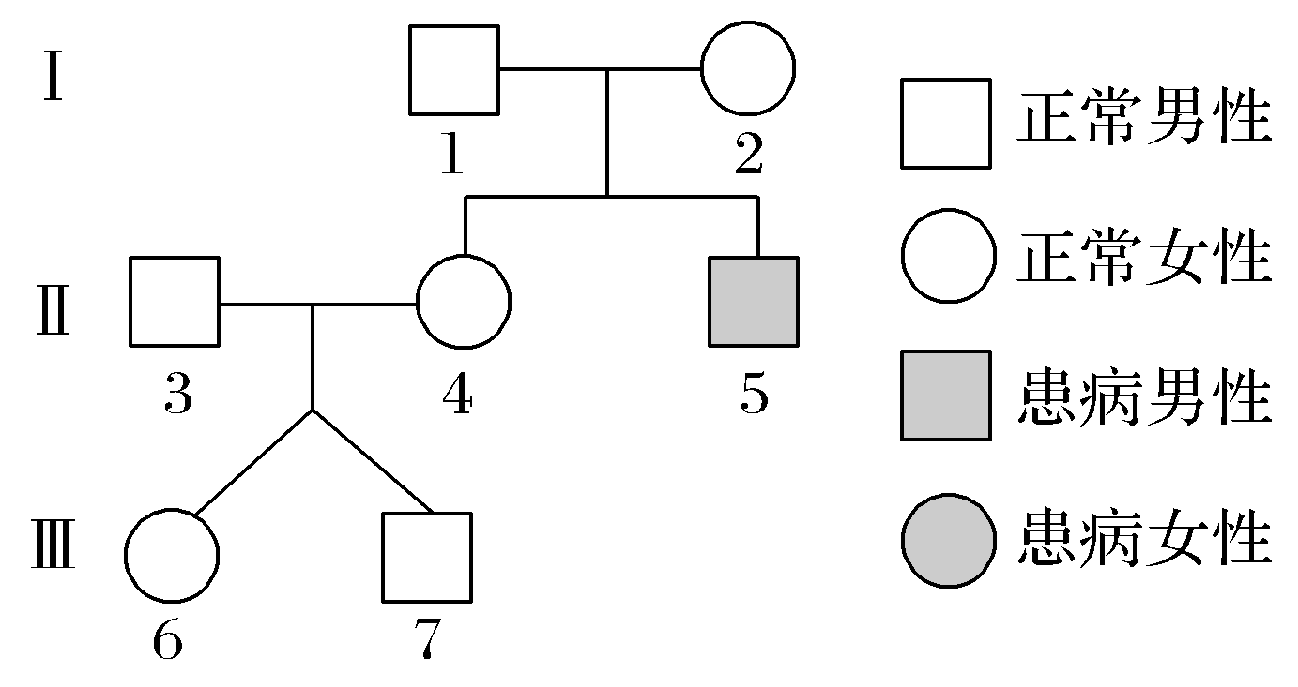
A.Ⅱ₅所患遗传病不可能是染色体异常引起的
B.该病的遗传方式不可能是常染色体显性遗传和伴X染色体显性遗传
C.若该病是常染色体隐性遗传，则Ⅱ₄携带致病基因的概率为2/3
D.若该病是伴X染色体隐性遗传，则Ⅲ₆和Ⅲ₇都不携带致病基因的概率为3/16
解析 Ⅱ₅的双亲均正常，其所患遗传病可能是染色体异常引起的，可能是正常双亲减数分裂过程中染色体异常导致，如21三体综合征，A错误；由于5号患病，而双亲均不患病，故该遗传病为隐性遗传病，基因可能位于常染色体上，也可能位于X染色体上，所以该病的遗传方式可能是常染色体隐性遗传和伴X染色体隐性遗传，B正确；若该病是常染色体隐性遗传(相关基因用A/a表示)，则Ⅰ₁和Ⅱ₂的基因型都为Aa，Ⅱ₄的基因型为AA或Aa，二者的比例为1∶2，故Ⅱ₄携带致病基因的概率为2/3，C正确；若该病是伴X染色体隐性遗传(相关基因用A/a表示)，Ⅱ₄的基因型为1/2X^{A}X^{A}或1/2X^{A}Xª，Ⅱ₃的基因型为X^{A}Y，则Ⅲ₆不携带致病基因的概率为3/4，Ⅲ₇的基因型为X^{A}Y，不携带致病基因的概率为1，二者都不携带致病基因的概率为3/4，D错误。
答案 AD
4.(2020·江苏苏州五校联考，11)报春花的花色白色(只含白色素)和黄色(含黄色锦葵色素)由两对等位基因(A和a，B和b)共同控制，两对等位基因独立遗传，控制机理如图所示。现选择AABB和aabb两个品种进行杂交，得到F₁，F₁自交得F₂，则下列说法正确的是( )
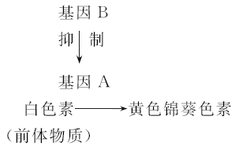
A.F₁的表现型是黄色
B.F₂中黄色∶白色的比例是3∶5
C.黄花植株的基因型是AAbb或Aabb
D.F₂中的白色个体的基因型种类有5种
解析 AABB和aabb两个品种进行杂交，F₁的基因型为AaBb，所以表现型是白色，A错误；AABB和aabb杂交形成F₁，F₁植株自交获得F₂：A_B_(白花)∶A_bb(黄花)∶aaB_(白花)∶aabb(白花)，所以F₂中开黄花与白花的植株之比为3∶13，B错误；由于基因B抑制基因A的表达，所以开黄花的报春花植株的基因型可能是AAbb或Aabb，C正确；F₂中的白色个体的基因型种类有7种，分别为AABB、AaBB、AABb、AaBb、aaBB、aaBb和aabb，D错误。
答案 C
5.(2020·江苏淮安六校联考，18)旱金莲由三对等位基因控制花的长度，这三对基因分别位于三对同源染色体上，作用相等且具叠加性。已知每个显性基因控制花长为5 mm，每个隐性基因控制花长为2 mm。花长为24 mm的同种基因型个体相互授粉，后代出现性状分离，其中与亲本具有同等花长的个体所占比例是( )
A.1/16 B.1/8
C.5/16 D.3/8
解析 根据题干信息分析，旱金莲隐性纯合子aabbcc的高度为12 mm，显性纯合在AABBCC的高度为30 mm，每增加一个显性基因，高度增加3 mm。所以花长为24 mm的个体中应该有(24－12)÷3＝4个显性基因，且后代有性状分离，不可能是纯合子，所以基因型可能是AaBbCC、AaBBCc、AABbCc。以AaBbCC为例，其自交后代含有4个显性基因的比例为1/4×1/4×1＋1/4×1/4×1＋1/2×1/2×1＝6/16＝3/8，D正确。
答案 D
6.某校学生在某地人群中随机调查了甲、乙两种单基因遗传病的发病情况，得到如表所示结果(表中数据单位：人)：
 | 正常男性 | 患病男性 | 正常女性 | 患病女性
甲病 | 19 950 | 50 | 19 950 | 50
乙病 | 18 600 | 1 400 | 19 900 | 100
另外又随机选择了两个家庭调查，发现一对表现正常的夫妻生下了一个患甲病的儿子潭潭和一个表现正常的女儿湘湘，另一对表现正常的夫妻生了一个患乙病的儿子东东和一个表现正常的女儿山山。假设甲病由A、a基因控制，乙病由B、b基因控制，两对等位基因独立遗传，双方家庭都不携带对方的致病基因。下列叙述正确的是( )
A.甲病的遗传方式为伴X染色体隐性遗传
B.湘湘携带甲病致病基因的概率是1/2
C.若潭潭和山山结婚，生一个孩子表现正常的概率是3/8
D.湘湘与该地一个表现正常的男性结婚，生一个患甲病孩子的概率是1/63
解析 一对表现正常的夫妻生下了一个患甲病的儿子，符合无中生有为隐性，根据表格数据可知，甲病在男性中的发病率为1/400，在女性中的发病率也为1/400，没有性别差异，可判断出甲病为常染色体隐性遗传病，A错误；一对表现正常的夫妻生了一个患乙病的儿子，符合无中生有为隐性，结合数据分析，乙病在男性中的发病率为7/100，在女性中的发病率为1/200，有明显的性别差异，可推断出乙病是伴X染色体隐性遗传病，双方家庭都不携带对方的致病基因，因而湘湘的基因型是AaX^{B}X^{B}的概率是2/3，B错误；潭潭的基因型为aaX^{B}Y，山山的基因型为1/2AAX^{B}X^{B}、1/2AAX^{B}X^{b}，二者所生孩子患甲病的概率是0，患乙病的概率是1/2×1/4＝1/8，故生一个孩子表现正常的概率是7/8，C错误；只考虑甲病，湘湘的基因型为1/3AA、2/3Aa，分析表格信息可知，aa的基因型频率＝1/400，a的基因频率＝1/20，A的基因频率＝19/20，AA的基因型频率＝361/400，Aa的基因型频率＝38/400，则表现正常男性关于甲病的基因型为Aa的概率为38/400÷399/400＝2/21，故湘湘与该地一表现正常的男性结婚，生一个患甲病孩子的概率为2/3×2/21×1/4＝1/63，D正确。
答案 D
7.果蝇的某对相对性状由等位基因N、n控制，N对n为完全显性。受精卵中不存在N、n中的某个特定基因时会致死。用一对表现型不同的果蝇进行交配，得到的子一代果蝇中雌∶雄＝2∶1，且雌果蝇有两种表现型。据此可推测( )
A.该对等位基因位于常染色体上，N基因纯合时致死
B.该对等位基因位于常染色体上，n基因纯合时致死
C.该对等位基因位于X染色体上，N基因纯合时致死
D.该对等位基因位于X染色体上，n基因纯合时致死
解析 据题干信息用一对表现型不同的果蝇进行交配，得到的子一代果蝇中雌∶雄＝2∶1，可知该对等位基因位于X染色体上，A、B错误；因为亲本表现型不同，后代雌性又有两种表现型，故亲本基因型为X^{N}X^{n}和X^{n}Y，理论上，子代的基因型为X^{N}X^{n}、X^{n}X^{n}、X^{N}Y、X^{n}Y，根据子代中雌∶雄＝2∶1，可推测果蝇中N基因纯合致死，C正确，D错误。
答案 C
二、非选择题
8.(2020·江苏徐州期中，29)体位性蛋白尿是一种遗传病，相关基因用A、a表示。患者在直立位或腰部前凸位时出现蛋白尿，卧位后消失，通常见于发育期的青少年。如图为某患者家系的遗传系谱图，请回答相关问题：
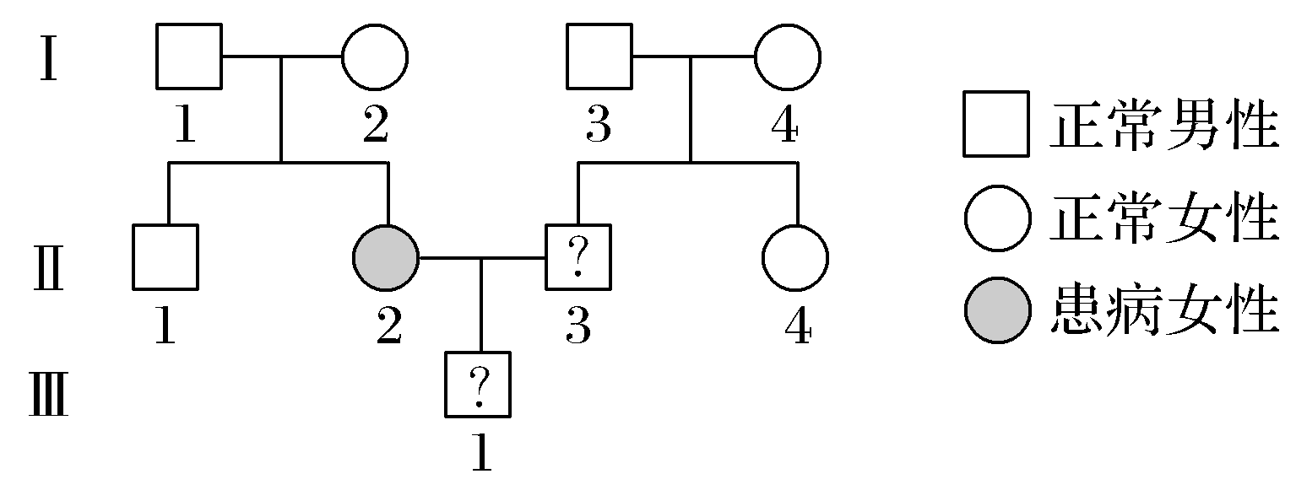
(1)该种遗传病的遗传方式是________。
(2)现对Ⅱ－3的亲属进行相关基因检测(先以某种限制酶切割样品DNA，再进行电泳)，电泳结果如下表所示，则Ⅱ－3的表现型为________(在“正常”、“患病”中选择)，Ⅲ－1的基因型是________。
编号 | Ⅰ－3 | Ⅰ－4 | Ⅱ－2 | Ⅱ－4
条带1 | ▄ | ▄ |  | ▄
条带2 | ▄ | ▄ |  | ▄
条带3 | ▄ |  | ▄ | ▄
解析 (1)Ⅰ₁和Ⅰ₂都正常而Ⅱ₂女性患病，说明该病属于常染色体隐性遗传。(2)Ⅰ－3基因型为Aa，Ⅰ－4基因型为AA，则Ⅱ－3基因型为AA或者Aa，表现正常。Ⅲ－1基因型为Aa或者aa。
答案 (1)常染色体隐性遗传 (2) 正常 Aa或aa
9.(2020·江苏苏锡常镇四市学情调研二)某种蟹壳的颜色与其体内含有的物质有关，当蟹壳中积累物质A时，表现为灰白色；积累物质C时，表现为青色；积累物质D时，表现为花斑色，相关原理如下图所示。图中基因均独立遗传。当物质A不能转化而过多积累时，会导致成体蟹仅存活50%。请回答下列问题：
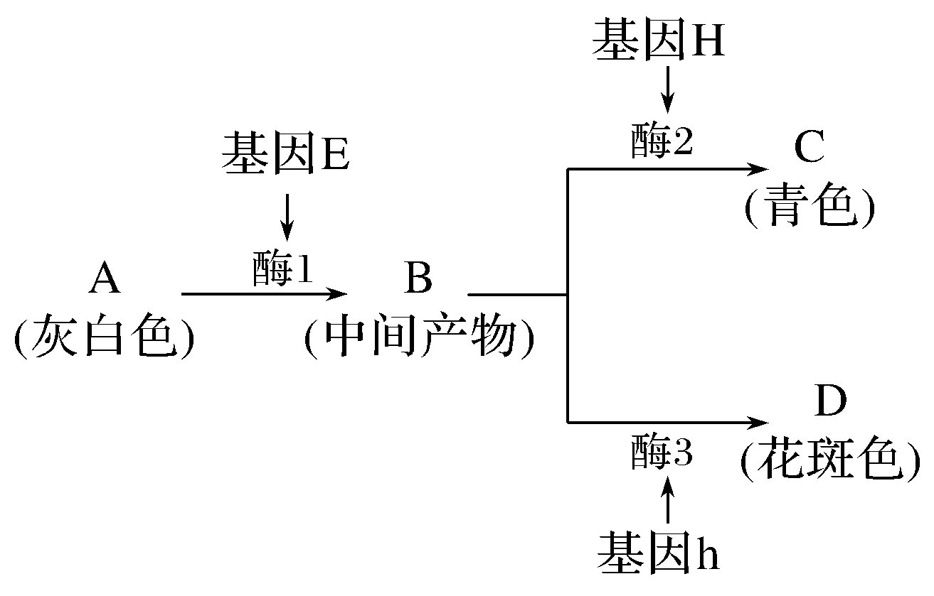
(1)蟹壳颜色的遗传遵循________定律。
(2)将一只青色蟹与一只花斑色蟹交配，产生的子代都表现为青色，则亲代花斑色蟹的基因型是________，子代青色蟹的基因型是________。
(3)若将基因型为EeHh的雌雄蟹交配，则所得子一代成体蟹的表现型及比例为________；将子一代中花斑色蟹与青色蟹交配，所得子二代成体中灰白色个体所占比例为________，子二代灰白色成体中纯合子所占比例为________。
解析 (1)由题干可知，图中基因均独立遗传，蟹壳颜色的遗传遵循基因的(分离定律和)自由组合定律。(2)将一只青色蟹(E_H_)与一只花斑色蟹(E_hh)交配，产生的子代都表现为青色(E_H_)，则亲代花斑色蟹的基因型是EEhh或Eehh，亲代青色蟹的基因型为EEHH或EeHH，子代青色蟹的基因型是EEHh或EeHh。(3)若将基因型为EeHh的雌雄蟹交配，正常情况下所得子一代成体蟹的表现型及比例为青色(9E_H_)∶花斑色(3E_hh)∶灰白色(4ee__)＝9∶3∶4，但当物质A不能转化而过多积累时(ee__)，会导致成体蟹仅存活50%，所得子一代成体蟹的表现型及比例为青色(9E_H_)∶花斑色(3E_hh)∶灰白色(2ee__)＝9∶3∶2。子一代中花斑色蟹(E_hh)产生的配子2/3Eh、1/3eh，子一代中青色蟹(E_H_)产生的配子为4/9EH、2/9Eh、2/9eH、1/9eh，所得子二代表现型之比为青色(E_H_)∶花斑色(E_hh)∶灰白色(ee__)＝16∶8∶3，灰白色成体蟹仅存活50%，因此青色(E_H_)∶花斑色(E_hh)∶灰白色(ee__)＝16∶8∶1.5，成体中灰白色个体所占比例为1.5/25.5＝1/17，子二代灰白色成体(1/3eehh、2/3eeHh)中纯合子所占比例为1/3。
答案 (1)基因的(分离定律和)自由组合 (2) EEhh或Eehh EEHh或EeHh (3)青色∶花斑色∶灰白色＝9∶3∶2 1/17 1/3
10.(2016·江苏卷，30)镰刀型细胞贫血症(SCD)是一种单基因遗传疾病，下图为20世纪中叶非洲地区Hb^{S}基因与疟疾的分布图，基因型为Hb^{S}Hb^{S}的患者几乎都死于儿童期。请回答下列问题：
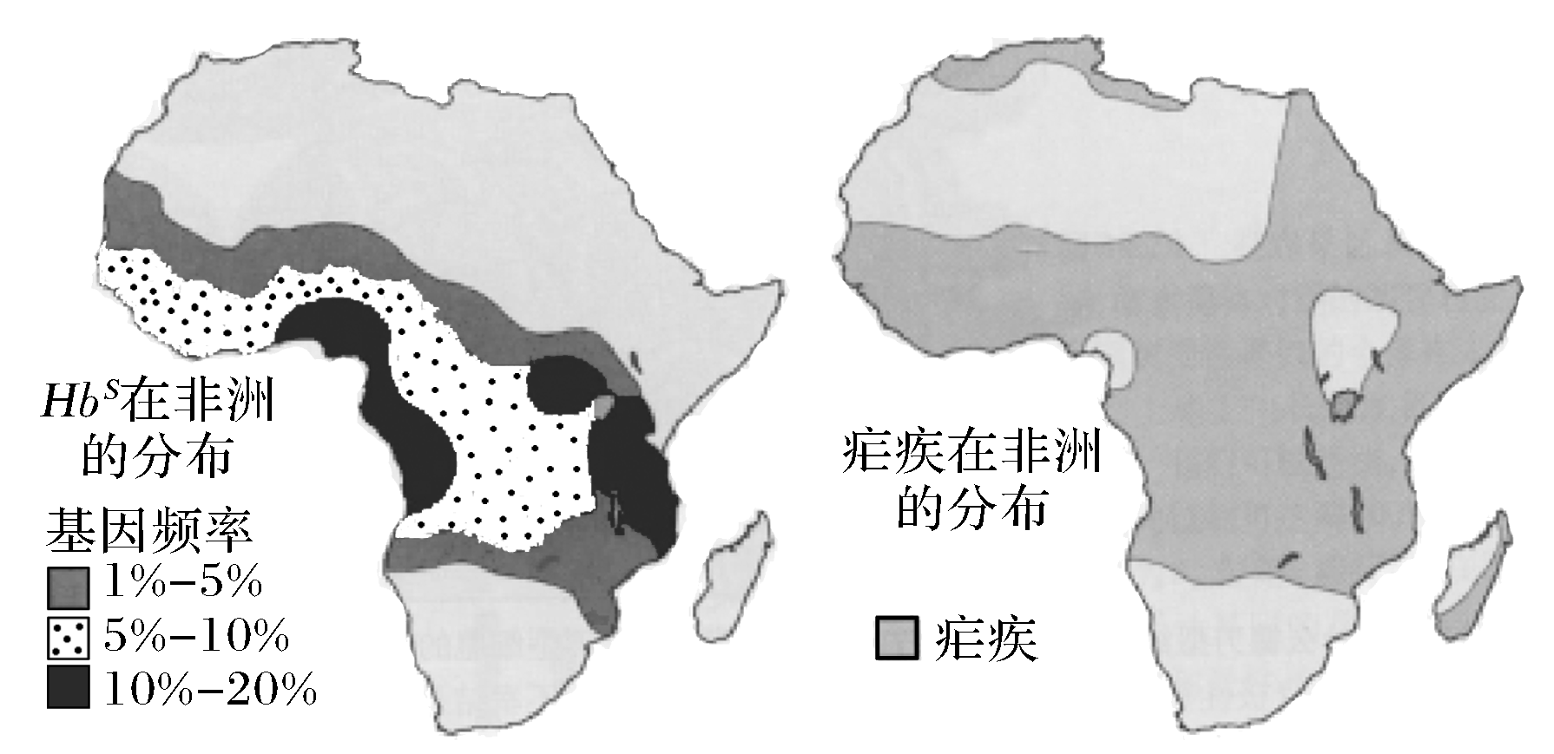
(1)SCD患者血红蛋白的2条β肽链上第6位氨基酸由谷氨酸变为缬氨酸，而2条α肽链正常。Hb^{S}基因携带者(Hb^{A}Hb^{S})一对等位基因都能表达，那么其体内一个血红蛋白分子中最多有________条异常肽链，最少有________条异常肽链。
(2)由图可知，非洲中部Hb^{S}基因和疟疾的分布基本吻合。与基因型为Hb^{A}Hb^{A}的个体相比，Hb^{A}Hb^{S}个体对疟疾病原体抵抗力较强，因此疟疾疫区比非疫区的________基因频率高。在疫区使用青蒿素治疗疟疾患者后，人群中基因型为________的个体比例上升。
(3)在疟疾疫区，基因型为Hb^{A}Hb^{S}个体比Hb^{A}Hb^{A}和Hb^{S}Hb^{S}个体死亡率都低，体现了遗传学上的________现象。
(4)为了调查SCD发病率及其遗传方式，调查方法可分别选择为________(填序号)。
①在人群中随机抽样调查
②在患者家系中调查
③在疟疾疫区人群中随机抽样调查
④对同卵和异卵双胞胎进行分析对比
(5)若一对夫妇中男性来自Hb^{A}基因频率为1%～5%的地区，其父母都是携带者；女性来自Hb^{S}基因频率为10%～20%的地区，她的妹妹是患者。请预测这对夫妇生下患病男孩的概率为________。
解析 (1)一个血红蛋白分子中含有2个α链，2个β链，Hb^{S}基因携带者(Hb^{A}Hb^{S})一对等位基因都能表达，其体内一个血红蛋白分子中最多有2条异常肽链，最少有0条异常肽链。(2)与基因型为Hb^{A}Hb^{A}的个体相比，Hb^{A}Hb^{S}个体对疟疾病原体抵抗力较强，因此疟疾疫区比非疫区的杂合子比例高，Hb^{S}基因频率高。在疫区使用青蒿素治疗疟疾患者后，人群中原本不抗疟疾的基因型为Hb^{A}Hb^{A}的个体比例上升。(3)杂合子比纯合子具有更强的生活力，体现了杂种优势。(4)调查SCD发病率，应在人群中随机抽样调查，调查SCD遗传方式，应在患者家系中调查。(5)一对夫妇中男性父母都是携带者，则其基因型为1/3Hb^{A}Hb^{A}、2/3Hb^{A}Hb^{S}，女性的妹妹是患者，则其父母亦均为携带者，该女性基因型为1/3Hb^{A}Hb^{A}、2/3Hb^{A}Hb^{S}，这对夫妇生下患病男孩的概率为×××＝。
答案 (1)2 0 (2)Hb^{S} Hb^{A}Hb^{A} (3)杂种(合)优势 (4)①② (5)1/18
11.(2020·江苏南通、泰州、扬州、徐州、淮安、连云港、宿迁二模，29)下列为研究西瓜果肉颜色的遗传规律，研究人员以白瓤西瓜自交系为母本(P₁)、红瓤西瓜自交系为父本(P₂)开展如下杂交实验。自交系是由某个优良亲本连续自交多代，经过选择而产生的纯合后代群体。西瓜的花为单性花，雌雄同株。请回答：
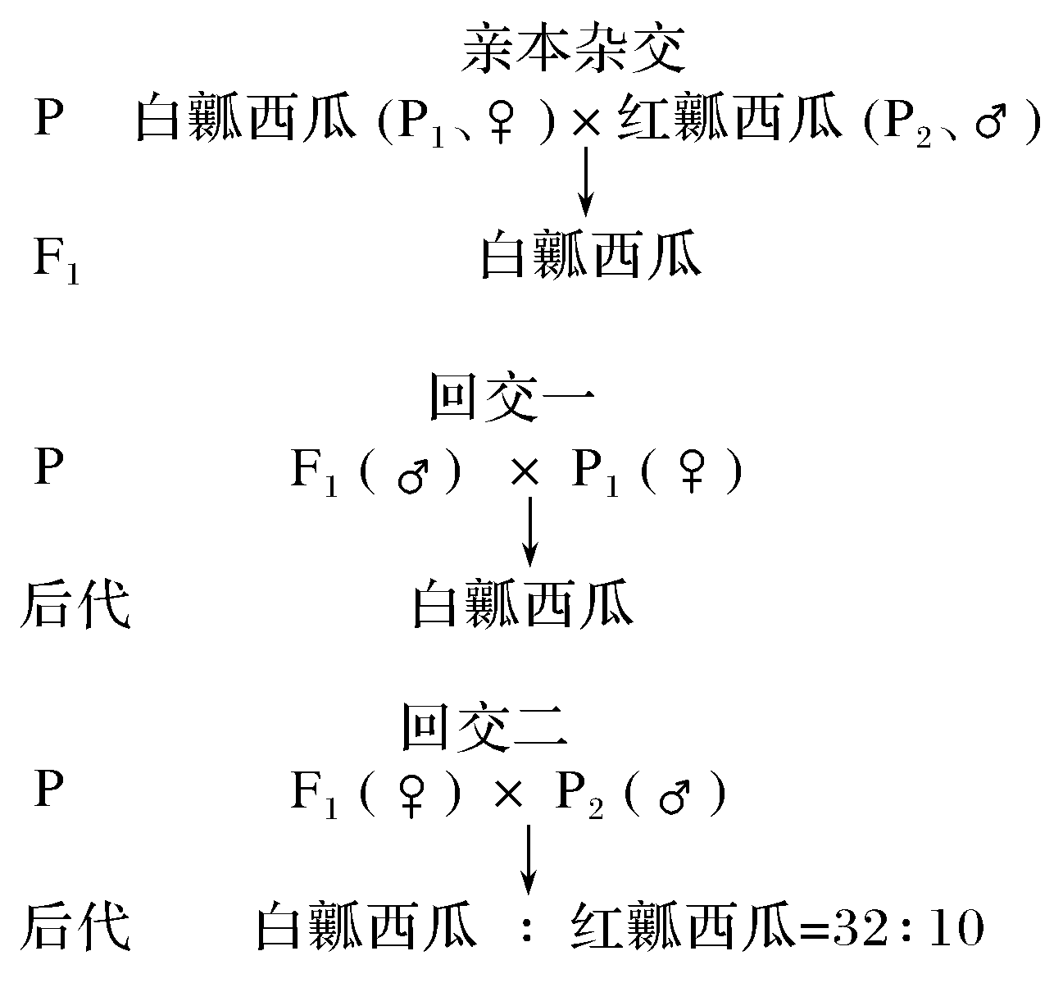
(1)与豌豆杂交实验相比，西瓜杂交实验不需要进行的操作是____________________________________________________________________。
(2)这对性状不可能只受一对等位基因控制，依据是_________________________
_____________________________________________________________________。
(3)若西瓜果肉颜色受两对等位基因A、a和B、b控制，则：
①P₁的基因型为________。基因A(a)与B(b)位于________，且两对等位基因对果肉颜色的影响可能表现为下列中的________效应。
互补效应：两对基因同时显性时表现为一种性状，当只有一对基因显性或两对基因都隐性时表现为另一种性状
重叠效应：只要有一个显性基因存在时表现为一种性状，只有当两对基因全隐性时才表现为另一种性状
②回交二后代与回交一后代相同的基因型是________，该基因型个体在回交二后代的白瓤瓜中占________。
③为验证第①题的假设，研究人员选择亲本杂交的F₁个体之间随机传粉，若后代表现型及比例为________，则支持假设。
解析 (1)因西瓜的花为单性花，故与豌豆杂交实验相比，西瓜杂交实验不需要进行的操作是去雄。(2)分析题干信息可知：以白瓤西瓜自交系为母本(P₁)、红瓤西瓜自交系为父本(P₂)开展杂交实验，F₁全为白瓤，证明白瓤为显性；若为一对等位基因控制该性状，则回交实验二中红瓤∶白瓤应接近1∶1，实际上回交实验二让F₁白瓤(杂合子)与亲代红瓤杂交，后代白瓤∶红瓤≈3∶1，故这对性状不可能只受一对等位基因控制。(3)①由以上分析可知，白瓤为显性性状，且P₁为纯合的白瓤，故其基因型为AABB；F₁基因型为AaBb，由回交实验二F₁白瓤(AaBb)与亲代红瓤(aabb)杂交，子代白瓤∶红瓤＝3∶1可知，基因A(a)与B(b)位于两对同源染色体上(若为连锁，则后代比例应为1∶1)；且只有当两对基因全为隐性时才表现为红瓤，只要有一个以上显性基因即表现为白瓤，故符合基因的重叠效应。②回交二为AaBb×aabb→AaBb、Aabb、aaBb、aabb；回交一为AaBb×AABB→AABB、AABb、AaBB、AaBb，故回交二后代与回交一后代相同的基因型是AaBb；该基因型个体在回交二后代的白瓤瓜中(AaBb、Aabb、aaBb)占比为1/3。③选择亲本杂交的F₁个体(AaBb)之间随机传粉，则基因型及比例为9A_B_∶3A_bb∶3aaB_∶1aabb，若第①题的假设成立，则子代表现为白瓤西瓜∶红瓤西瓜＝15∶1。
答案 (1)去雄 (2)回交二后代中白瓤西瓜∶红瓤西瓜比值接近3∶1而不是1∶1 (3)①AABB 非同源染色体上 重叠 ②AaBb 1/3 ③白瓤西瓜∶红瓤西瓜＝15∶1
12.(科学探究)(2020·江苏连云港市六所四星高中模拟)果蝇是常用的遗传学实验材料，其体色有黄身(H)、黑身(h)之分，翅型有长翅(V)、残翅(v)之分。现用两种纯合果蝇杂交，F₂出现4种类型且比例为5∶3∶3∶1，已知果蝇有一种精子不具有受精能力。回答下列问题：
(1)果蝇体色与翅型的遗传遵循________定律。
(2)不具有受精能力精子的基因组成是________。F₂黄身长翅果蝇中两对基因均杂合的比例为________。
(3)若让F₂黑身长翅果蝇自由交配，则子代的表现型及比例为____________。
(4)现有多种不同类型的果蝇，从中选取亲本通过杂交实验来验证上述不能完成受精作用的精子的基因型。
①杂交组合：选择____________进行杂交。
②结果推断：若后代出现________，则不具有受精能力精子的基因型为HV。
解析 (1)由于F₂出现4种类型且比例为5∶3∶3∶1，是9∶3∶3∶1的特殊情况(有一种精子不具有受精能力)，所以果蝇体色与翅型的遗传遵循基因的自由组合定律，则F₁的基因型是HhVv，亲本果蝇的基因型是HHVV与hhvv或HHvv与hhVV，但基因组成为HV的精子不具有受精能力，所以亲本果蝇的基因型只能是HHvv与hhVV。(2)由于果蝇有一种精子不具有受精能力，且F₂出现4种类型且比例为5∶3∶3∶1，所以不具有受精能力精子的基因组成是HV，具有受精能力精子的基因组成是Hv、hV、hv，比例为1∶1∶1；卵细胞的基因组成是HV、Hv、hV、hv，比例为1∶1∶1∶1。所以F₂黄身长翅果蝇的基因型只有HHVv、HhVV、HhVv三种，且比例为(1/3×1/4)∶ (1/3×1/4)∶ (1/3×1/4×3)＝1∶1∶3，所以双杂合子的比例为3/5。(3)F₂黑身长翅的基因型是hhVV、hhVv，比例为1∶2，所以hV配子的比例为2/3，hv配子的比例为1/3，若让F₂黑身长翅果蝇自由交配，则子代的表现型及比例为黑身长翅∶黑身残翅＝(2/3×2/3＋2/3×1/3×2)∶(1/3×1/3)＝8∶1。(4)要想通过杂交实验来验证不能完成受精作用的精子的基因型，则选取的杂交组合为：黑身残翅的果蝇做母本、双杂合的黄身长翅果蝇做父本，杂交后代中若出现黄身残翅∶黑身长翅∶黑身残翅＝1∶1∶1，则验证了不具有受精能力精子的基因型为HV。
答案 (1)基因的自由组合 (2)HV 3/5 (3)黑身长翅∶黑身残翅＝8∶1 (4)①黑身残翅的果蝇做母本，双杂合的黄身长翅果蝇做父本 ②黄身残翅∶黑身长翅∶黑身残翅＝1∶1∶1

